Modiwl Cydraddoldeb, Amrywiaeth a Chynhwysiant

Nodiadau i hyfforddwyr

Cynnwys

 | Tud.
Paratoi ar gyfer y sesiwn hyfforddi
- Pwy all ddarparu’r hyfforddiant? | 3
- Deunyddiau ac offer | 3
- Ar y diwrnod  - Ffyrdd o weithio | 4  4
- Maes Parcio Cwestiynau | 5
- Taflen gofrestru | 5
- Bod yn ymwybodol o wrthwynebiad, a chynllunio ar ei gyfer | 5
- Cadw at ffiniau priodol | 7
- Amseriadau | 8
Darparu’r sesiwn hyfforddi
- Croeso | 10
- Darparu’r modiwlau | 10
- Modiwl 1: Croeso: Gweithio tuag at Eglwys Fethodistaidd gwbl gynhwysol | 12
- Modiwl 2: Pam mae hyn yn bwysig i’r Eglwys Fethodistaidd? | 18
- Modiwl 3: Methodistiaeth heddiw | 22
- Modiwl 4: Pa fath o newid ydym ni’n ymrwymo iddo? | 27
- Modiwl 5: Pa argymhellion sydd yn y strategaeth? | 39
- Modiwl 6: Cyfleoedd ar gyfer Gweithredu. Beth nesaf? | 46
Ar ôl y sesiwn hyfforddi
- Tystysgrifau | 50

Paratoi ar gyfer y sesiwn hyfforddi

Pwy all ddarparu’r hyfforddiant?

Gall unrhyw un ddarparu’r hyfforddiant hwn. Nid oes unrhyw ofyniad i fod â hyrwyddwr hyfforddedig. Yr argymhelliad yw bod dau yno bob amser, fel gall un fod yn gaplan fel bo’r gofyn.

Dylai hyfforddwyr gwblhau’r hyfforddiant eu hunain yn gyntaf, naill ai ar MCBX neu o fewn i grŵp fel arall.

Deunyddiau ac offer

Mae’r deunyddiau angenrheidiol ar gyfer darparu’r sesiwn yn cynnwys:

- Cyflwyniad PowerPoint Modiwl Hyfforddiant, Cydraddoldeb, Amrywiaeth a Chynhwysiant
- Cyfrifiadur, cyfarpar taflunio a sain. Bydd angen i’r cyfrifiadur allu cysylltu â’r rhyngrwyd
- Adnoddau taflenni gwaith Modiwl Cydraddoldeb Amrywiaeth a Chynhwysiant
- Beiblau
- Ffurflen gwerthuso
- Taflen i gofrestru
- Arwyddion croeso
- Maes Parcio Cwestiynau
- Nodiadau Post-it
- Pinnau ysgrifennu
- Lluniaeth

Ymarfer da hefyd yw bod â thros-haenau asetyn lliw ar gael (i’r rhai sy’n ei chael hi’n anodd darllen testun du ar bapur gwyn, gall tros-haen asetyn lliw wneud darllen deunyddiau yn haws).

Mae’r sesiwn hyfforddi yn dilyn yr un strwythur a’r deunydd yn y Canllaw i Ddefnyddwyr Cyfiawnder, Urddas a Chydlyniad. Os oes copïau ar gael, fe all fod o ddefnydd i’r rhai sy’n cymryd rhan fod â’r rhain i’w dilyn wrth fynd drwy’r hyfforddiant.

Ar y diwrnod

Dylai hyfforddwyr gyrraedd yn gynnar i wirio’r offer i gyd. Gwiriwch fod y cyswllt â’r rhyngrwyd yn gweithio. I ddangos y fideos, cliciwch ar y dolenni mewn glas yn y PowerPoint. Fe allai hi fod o ddefnydd i agor y fideos y bydd angen eu dangos yn nes ymlaen. Fe allwch chi sgipio dros unrhyw hysbysebion wedyn a gwneud i’r fideo aros ar ei ddechrau, yn barod i’w ddangos pan fydd angen. Gwiriwch dafluniad y sleidiau a newidiwch y cefndir os oes angen i sicrhau bod pawb yn gallu darllen y sleidiau yn iawn.

I greu awyrgylch croesawgar, trefnwch gadeiriau o amgylch byrddau yn yr ystafell. Peidiwch â’u gosod mewn rhes syth pan fo modd gwneud fel arall. Rhowch binnau ysgrifennu a nodiadau post-it ar bob bwrdd.

Gwnewch yn siŵr fod arwydd ar y drws a rhywun i’w croesawu yno’n bersonol a’u helpu nhw i gofrestru. Byddwch â lluniaeth yn barod ar gyfer pobl wrth iddyn nhw gyrraedd.

Os oes adnoddau ar gael yn y lleoliad, trefnwch ystafell dawel fel gall unrhyw un sydd ag angen mynd allan allu defnyddio man gysurus, ddiogel.

Ffyrdd o weithio

Fe all fod o ddefnydd i gytuno ar rai ffyrdd o weithio yn y grŵp. Mae hyn yn gweithio orau pan fo’r grŵp yn cynhyrchu ei ymateb ei hun i’r cwestiynau “Beth fyddai’n gwneud yr amser hwn gyda’n gilydd yn effeithiol?” Gallai fod angen archwilio rhai ymatebion, fel cyfrinachedd. Mae gwneud y rhestr yn weladwy, fel ei rhoi ar siart bapur, yn golygu y bydd hi’n hawdd cyfeirio yn ôl ati pan fo’r angen. Dyma restr enghreifftiol:
- Parchwch amrywiaeth barn a theimladau
- Byddwch yn wrandawr da
- Heriwch yn adeiladol
- Monitro ein hawyrgylch ein hunain
- Parchwch ffiniau cyfrinachedd
- Symudwch o gwmpas os oes angen
- Distewch ffonau symudol

Maes Parcio Cwestiynau

Mae hon yn ddyfais ddefnyddiol ar gyfer llif y sesiwn. Os oes gan rywun gwestiwn am fater a gaiff ei gwmpasu yn nes ymlaen neu na ellir ei ateb ar unwaith, gellir ei ysgrifennu ar nodyn post-it a’i ddodi yn y Maes Parcio Cwestiynau. Gall hyn atal grŵp rhag treulio gormod o amser yn canolbwyntio ar un mater. Gwnewch yn siŵr fod digonedd o nodiadau post-it ar bob bwrdd fel gellir ysgrifennu cwestiynau wrth fwrw ymlaen.

Taflen gofrestru

I gydymffurfio â’r Rheoliad Amddiffyn Data Cyffredinol (GDPR), mae’n rhaid rhoi gwybod i’r cyfranogwyr am eu hawliau a’u darparu â gwybodaeth o ran sut y gellir cadw a defnyddio eu data personol. Dim ond ar gyfer ei defnyddio ar y diwrnod y mae’r daflen gofrestru, ar gyfer rheoliadau tân a chynhyrchu’r tystysgrifau neu draddodi rhestr presenoldeb. Ar ôl hynny, ni chedwir data personol unigolion.

Bod yn ymwybodol o wrthwynebiad, a chynllunio ar ei gyfer

Mae hi’n bosibl y bydd rhai hyfforddwyr yn profi gwrthwynebiad o fewn grwpiau sy’n ymgymryd â hyfforddiant cydraddoldeb, amrywiaeth a chynhwysiant. Fe allai ystyried hynny fod o gymorth wrth baratoi ar gyfer yr hyfforddiant.

Pan fo unigolion ar gwrs hyfforddiant cydraddoldeb, amrywiaeth a chynhwysiant yn gwrthwynebu’r hyn a ddywedir, yn aml mae hyn yn deillio o angen rhai cyfranogwyr i:
- arfer eu rheolaeth
a/neu
- amddiffyn eu gwendid

Gall deunyddiau cydraddoldeb, amrywiaeth a chynhwysiant fod yn anodd a gofidus ac efallai fod cyfranogwr gwrthwynebus yn cael trafferth i ymdrin ag annifyrwch neu boen. Gall gwrthwynebiad yn ystod hyfforddiant fod yn achos digalondid ac anhawster i hyfforddwyr a chyfranogwyr eraill fel ei gilydd. Gall y canllawiau hyn fod o gymorth wrth baratoi i ymdrin ag unrhyw wrthwynebiad.

Ffurfiau o wrthwynebiad | Dulliau posibl o ymdrin ag ef
Gofyn cwestiynau heb fod yn hollol berthnasol i’r pwnc | Defnyddiwch y Maes Parcio Cwestiynau
Mynd i ddadl ar fanylion astudiaeth achos | Cadwch y canolbwyntio ar amcanion y dysgu gan osgoi mynd i ddadleuon am fanylion.  Nodwch fod yr astudiaethau achos yn y cwis ym Modiwl 3 i gyd yn esiamplau gwirioneddol o’r Eglwys Fethodistaidd, yng ngeiriau’r unigolyn hwnnw.
Cwestiynau dadleuol, neu rai nad ydyn nhw’n hollol berthnasol i’r pwnc ond sy’n ennyn diddordeb mawr | Eglurwch er bod hyn yn ddiddorol iawn, nid oes amser i gwmpasu hyn yn ogystal â chwmpasu’r deunydd yn y cwrs, a bod angen i chi ganolbwyntio ar y cwrs
Cystadlu gyda’r hyfforddwr am awdurdod | Ceisiwch beidio â mynd i gystadleuaeth.  Ceisiwch ddefnyddio adnabyddiaeth o’r unigolyn sy’n eich herio ond heb ddieithrio gweddill y grŵp
Gofyn cwestiynau nad ydych chi’n gwybod yr atebion iddyn nhw | Peidiwch â chymryd arnoch eich bod chi’n gwybod rhywbeth pan nad ydych chi ddim.  Defnyddiwch y Maes Parcio Cwestiynau ac eglurwch eich bod chi am ganfod yr ateb a’i anfon iddyn nhw ar ôl y sesiwn hyfforddi
Osgoi’r dasg | Myfyriwch ar pam mae hyn yn digwydd heb weld bai ar unigolion
Nodi bylchau neu wrth-ddweud yn y cynnwys | Ceisiwch osgoi dadl  Cytunwch i nodi eu pryderon a’i anfon ymlaen i equality&diversity@methodistchurch.org.uk
Herio’r hyfforddwr yn uniongyrchol | Ceisiwch osgoi gwrthdaro un am un gyda chyfranogwr neu gymryd hynny’n bersonol. Anelwch at wyrdroi’r her a diffiwsio’r sefyllfa. Fe allai toriad byr fod o gymorth neu ofyn i’r ail hyfforddwr neu’r caplan i fynd â’r unigolyn am sgwrs un am un
Holi ynglŷn â’r cyd-destun cyfreithiol | Cyfeiriwch nhw at y modiwl pecyn arfau EDI ar y gyfraith a allai ateb eu cwestiynau nhw: edi-toolkit-1-3-0923.pdf (d1yuutt686hfi0.cloudfront.net)

Pwyntiau i’w cadw mewn cof:

- Nid ymosodiad personol yw’r gwrthwynebiad
- Amlygiad o broblem dan yr wyneb yw gwrthwynebiad. Efallai na fyddwch chi’n gallu datrys y broblem yn y sesiwn hyffordd, ond fe allech chi wella’r profiad i weddill y grwp
- Cadwch ganolbwynt eglur ar y nodau a’r amcanion dysgu
- Byddwch ar gael i’r unigolyn o’r neilltu pe byddai yn dymuno rhannu ei anhawster gyda chi o ran cymryd rhan yn yr hyfforddiant

Cadw at ffiniau priodol

Gall y pwyntiau canlynol i’w hystyried fod o gymorth wrth gadw at ffiniau priodol wrth rannu esiamplau personol wrth arwain sesiwn hyfforddi cydraddoldeb, amrywiaeth a chynhwysiant.

- Ymarferwch broffesiynoldeb bob amser. Ni ddylai rhannu storïau neu deimladau personol sefyll yn ffordd cyflwyno’r hyfforddiant a chyrraedd y nodau a’r amcanion.
- Byddwch barchus. Cadwch y rhai sy’n gyfarwydd i chi mewn cof. A ydych chi o’r farn y byddai hi’n briodol i’w stori nhw gael ei mynegi yn y ffordd hon? Os nad ydych chi, peidiwch â’i hadrodd.
- Rhannwch ar sail pwy sydd ag angen gwybod. Mae angen i gyfranogwyr ar gwrs hyfforddiant wybod cyfran arbennig o wybodaeth. Nid oes angen iddyn nhw wybod popeth yr ydych chi’n ei wybod. Felly wrth gynllunio a siarad, ceisiwch olygu’r hyn yr ydych chi’n ei ddweud.

Amseriadau

Mae’r amseriadau a argymhellir ar gyfer sesiwn pedair awr, gyda thoriad yn y canol. Fe allai fod rhaid i chi newid yr amseriadau hyn yn dibynnu ar faint eich grŵp chi, neu ychwanegu toriadau ychwanegol.

Mae hi’n bosibl i gwblhau’r hyfforddiant mewn llai o amser drwy ofyn i gyfranogwyr ddarllen rhai o’r taflenni gwaith o flaen y sesiwn, neu fynd â nhw gyda nhw i’w darllen ar ôl hynny. Fe allech chi gwtogi’r amser ar gyfer rhai gweithgareddau hefyd. Serch hynny, os gadewir deunydd yn llwyr, fe allai hynny olygu nad yw’r nodau a’r amcanion yn cael eu cyrraedd.

Os anfonir deunydd yn electronig, anfonwch ef mewn fformat y gellir ei olygu, fel Word, er mwyn i’r rhai sy’n cymryd rhan newid y ffont, maint y testun a’r cefndir yn ôl eu dymuniad.

Mae hi’n bosibl newid strwythur y sesiwn hefyd. Er enghraifft, os cynhelir addoliad ar ddechrau’r sesiwn hyfforddi, fe ellid defnyddio rhai o’r fideos ym modiwl 4 yn ystod yr addoliad hwnnw ac nid oes angen eu gwylio nhw eto wedyn. Fel dewis arall, os rhoddir taflen waith i gyfranogwyr i’w darllen ar ôl y sesiwn, gellir cadw’r sleidiau a’r nodiadau sy’n cyflwyno’r daflen honno tan y diwedd.

Gellir rhannu’r hyfforddiant i amryw o sesiynau byrrach fel bo’r galw.

Ceir fersiwn o’r deunydd hwn hefyd wedi ei ysgrifennu ar ffurf nodiadau i grŵp astudio a’i rannu yn bump o sesiynnau byrrach. Gellir newid hwnnw fel dymunir hefyd.

Mae hi’n bwysig penderfynu ar yr hyd a’r strwythur a fydd yn gweithio orau i’ch cyfranogwyr chi.

Awgrymiadau manwl o ran amseriadau

Adran | Sleidiau | Amser (munudau)
Croeso a chyflwyniadau | 1 | 3
Modiwl 1: Croeso: Gweithio tuag at Eglwys Fethodistaidd gwbl gynhwysol | 2 | 1
Croeso a chyflwyniad i’r cwrs | 3 | 1
Trosolwg o’r cwrs | 4-9 | 7
Gweddi agoriadol | 10 | 1
Modiwl 2: Pam mae hyn yn bwysig i’r Eglwys Fethodistaidd? | 11 | 1
Byw yn ôl ein ffydd | 12-13 | 15
Yr hyn y mae’r Beibl yn ei ddweud | 14 | 10
Yr hyn y mae’r Eglwys Fethodistaidd yn ei ddweud | 15-17 | 2
Modiwl 3: Methodistiaeth heddiw | 18 | 1
Hanes a galwad yr Eglwys Fethodistaidd | 19-21 | 14
Ddeddfwriaeth Cydraddoldeb | 22 | 15
Cydraddoldeb yn yr eglwys | 23-24 | 34
Modiwl 4: Pa fath o newid ydym ni’n ymrwymo iddo? | 25 | 1
Newid Strwythurol, Diwylliannol ac Ymagweddau | 26-27 | 2
Y ni yw’r Eglwys | 28-32 | 12
TORIAD
Y ni yw’r Eglwys | 33-37 | 30
Ein datblygiad ein hunain | 38-39 | 16
Cyfrifoldeb Personal | 40-43 | 14
Modiwl 5: Pa argymhellion sydd yn y strategaeth? | 44 | 1
Strategaeth Cyfiawnder, Urddas a Chydlyniad | 45-50 | 14
Eglwys Fethodistaidd Asesiad Effaith o ran Cydraddoldeb | 51-53 | 27
Gwybodaeth am y Strategaeth Cyfiawnder, Urddas a Chydlyniad | 54-57 | 2
Modiwl 6: Cyfleoedd ar gyfer Gweithredu. Beth nesaf? | 58 | 1
Hyfforddiant pellach a ffynonellau o gefnogaeth | 59-60 | 6
Maes Parcio Cwestiynau | 61 | 6
Crynodeb a diweddglo | 62-63 | 3

Darparu’r sesiwn hyfforddi

Croeso

Sleid 1
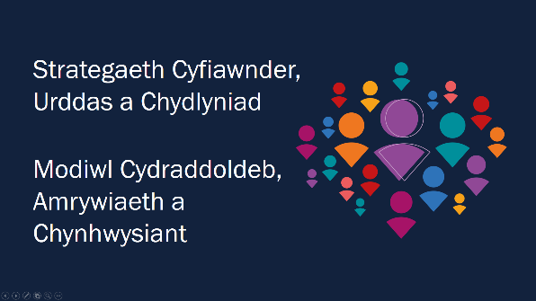

Gellir taflu’r sleid ar sgrîn wrth i’r cyfranogwyr setlo ac eistedd i lawr.

Dylai’r hyfforddwyr eu cyflwyno eu hunain i’r cyfranogwyr. Dylent gyflwyno eu swyddogaethau hefyd, fel pwy yw’r caplan ac ati. Efallai na bydd hi’n bosibl i fod â chaplan a llecyn ar wahân ar gyfer trafodaeth un am un, ond mae hi’n bwysig sicrhau bod pwyslais ar ofal am y cyfranogwyr. Dylai’r hyfforddwyr wirio bod pob cyfranogwr wedi arwyddo ei enw gan ddefnyddio’r daflen gofrestru.

Dylai’r hyfforddwyr egluro manylion penodol y lleoliad a ddefnyddir, yn cynnwys yr allanfeydd tân, toiledau a’r lluniaeth.

Dylai’r hyfforddwyr dynnu sylw ar y Maes Parcio Cwestiynau ac egluro i’r cyfranogwyr beth i’w wneud pe byddai ganddyn nhw unrhyw gwestiynau yn ystod y sesiwn.

Darparu’r modiwlau

Dylai’r hyfforddwyr weithio drwy’r cyflwyniad PowerPoint a darllen drwy’r sgript sy’n cyd-fynd â phob sleid. Amlinellir y sgript hon ar dudalenau canlynol y nodiadau hyn.

Os oes gan gyfranogwyr gwestiynau, gall yr hyfforddwyr benderfynu eu trafod ar y pryd neu ofyn i’r cyfranogwyr eu cofnodi nhw gan ddefnyddio’r Maes Parcio Cwestiynau. Cofiwch y gallai atal y sgript am ychydig ar gyfer trafod cwestiwn fod ag effaith ar amseriadau.

Ceir deunyddiau i gyfranogwyr ar gyfer trafod materion mewn grŵpiau llai ar wahân. Dylai hyfforddwyr ystyried cost economaidd ac amgylcheddol printio’r deunyddiau hyn i gyd ac ystyried a ellid defnyddio taflunydd neu ddulliau electronig er mwyn eu rhannu gyda’r cyfranogwyr cyn neu ar ôl y sesiwn. Os cânt eu printio, dylid gwneud hynny i’r graddau lleiaf posibl.

Pan fydd y cyfranogwyr yn darllen y deunyddiau hyn, bydd angen i’r hyfforddwyr ystyried:

- faint o amser i’w ganiatáu
- a fydd y cyfranogwyr yn darllen ac yn nodi’r deunydd yn unig neu a fydd cyfle iddyn nhw gael trafodaeth
- a fydd trafodaeth fwy eang ymhlith y grŵp cyfan

Bydd hyn y dibynu ar yr amser sydd ar gael a maint ac anghenion y grŵp.

Modiwl 1: Croeso: Gweithio tuag at Eglwys Fethodistaidd gwbl gynhwysol

Sleid 2 (1 munud)
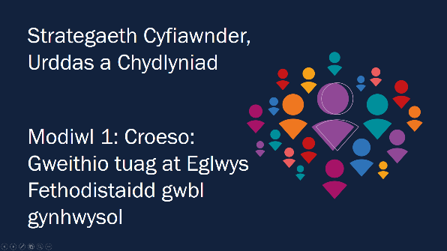

“Croeso i’r cwrs sylfaen unedol hwn ar Cydraddoldeb, Amrywiaeth a Chynhwysiant. Mae rhan gan bob un ohonom ni wrth adlewyrchu cariad Duw.”

Sleid 3 (1 munud)
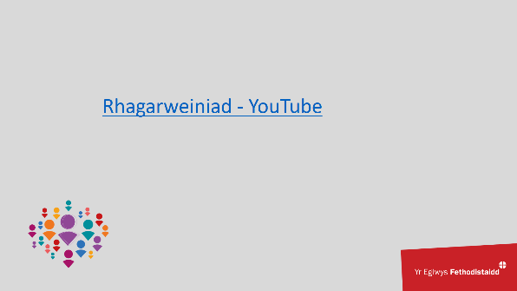

“Gwrandewch ar yr hyn sydd gan Jennie Hurd, Cadeirydd Wales Synod Cymru, i’w ddweud wrthym ni ar ddechrau’r cwrs hwn.”

Sleid 4 (2 funud)
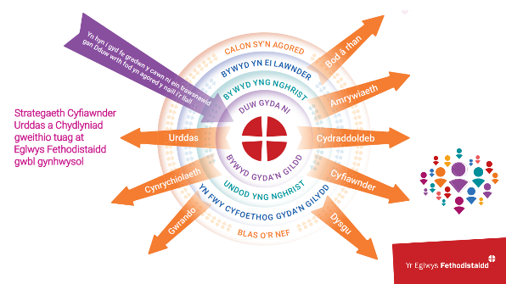

“Rydym ni’n gofyn i bob Methodist ymrwymo i addysg gydol oes ynglŷn â’r amrywiaeth doreithiog sydd ym mywyd y ddynoliaeth gyfan wrth fod yn ddisgyblion sy’n ceisio dilyn Iesu Grist. Nid ein bwriad ni yw i’r cwrs hwn fod yn weithgarwch o roi ticiau mewn blychau. Yn hytrach, rydym ni’n gobeithio y gallwn ni aros yn agored i’r hyn sydd gennym ni i’w ddysgu eto, er mwyn gallu parhau i ddatblygu yn Fethodistiaid.

Mae swyddogaeth hanfodol yn y cwrs hwn i astudiaethau o achosion a storïau am eu bod nhw’n rhoi esiamplau gwirioneddol, a allai fod yn gadarnhaol neu’n negyddol. Mae’r storïau yn dangos sut gall materion godi drwy brofiadau bywyd gwahanol bobl. Maen nhw’n ein helpu ni i ddeall poen arwahaniad, patrymau o allgau a chynnwys, gorthrwm, gwahaniaethu, llawenydd, gobaith ac ofn. Wrth rannu’r astudiaethau achos hyn, rydym ni’n gobeithio annog myfyrdod, dealltwriaeth a newid ar ran pawb. Yn fwy na dim, rydym ni’n gobeithio annog y rhai nad ydym ni’n eu clywed nhw a’r rhai sydd ar yr ymylon i herio ein rhagfarnau ni. Gall hynny ein helpu ni i gyd ar y daith hon wrth i ni barhau i gael ein newid i fod ar lun a delw Duw.

Bydd y cwrs hwn yn amlinellu pam mae Cydraddoldeb, Amrywiaeth a Chynhwysiant wrth galon yr Eglwys Fethodistaidd. Bydd yn ystyried cyd-destun Methodistiaeth heddiw a’r newidiadau angenrheidiol i sicrhau eglwys fwy hafal, amrywiol a chynhwysol. Rhan hanfodol o hyn yw’r strategaeth Cyfiawnder, Urddas a Chydlyniad a fabwysiadodd y Gynhadledd yn 2021. Ystyr bod yn Gristion, yn ôl y strategaeth, yw:
- gogoneddu Duw a greodd pob unigolyn ar ei lun a’i ddelw ei hun
- bod yn ddisgyblion i’r Iesu a fyddai’n trin pob unigolyn ag urddas
- llawenhau yn noniau’r Ysbryd Glân a roddir i’r holl bobl

Mae’r strategaeth yn cynnwys rhai camau gorfodol hefyd ar gyfer eglwysi lleol, cylchdeithiau, taleithiau a’r Cyngor Methodistaidd. Bydd y rhain yn ein helpu ni i fyw gyda’n gilydd â diwylliant o gyfiawnder a pharch at yr holl bobl. Bydd yr arfau yn y strategaeth yn cael eu hegluro, er mwyn i chi wneud defnydd ohonyn nhw. Mae’r rhain yn cynnwys Canllaw i Ddefnyddiwr y strategaeth, Asesiad Effaith Cydraddoldeb, y Canllaw Iaith Gynhwysol, y Gwasanaeth Ymateb Gwahaniaethu a Chamdriniaeth a Chylchoedd Cydlyniad.

Er mwyn i newid ddigwydd, mae hi’n bwysig myfyrio ar gyd-destun y cwrs hwn ac ystyried pa ymrwymiadau sydd eu hangen a pha gamau pellach sydd raid i chi eu cymryd nhw.

Fel dywed y Canllaw i Ddefnyddwyr, ystyr hyn yw dod yn eglwys:
- sy’n rhydd o wahaniaethu o bob math
- sy’n dathlu amrywiaeth doreithiog y ddynoliaeth ac sy’n cydnabod y crewyd yr holl bobloedd ar ddelw Duw
- sydd â strwythurau a phrosesau sy’n caniatáu i bawb fod â rhan lawn
- sydd ag arweinyddiaeth sy’n adlewyrchu amrywiaeth ein haelodaeth ni
- sy’n cynnig mannau diogel i’r cyhoedd, ac i’r aelodau, i gwrdd ag amrywiaeth o bobl, gan barhau i fod yn gwbl onest ynddyn nhw eu hunain
- yn sicrhau bod eu harweinwyr nhw wedi cael eu hyfforddi i ddeall materion o ran amrywiaeth ac allgáu
- yn gwrando, yn cymryd o ddifrif, ac yn gweithredu ar unrhyw adroddiadau o wahaniaethu neu ragfarn.”

Sleid 5 (1 munud)
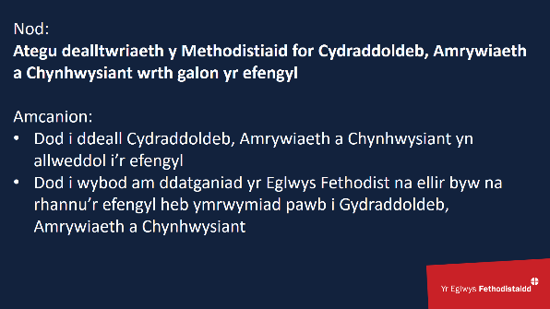

“Mae Nodau ac Amcanion yr hyfforddiant hwn fel a ganlyn:

Nod:
Ategu dealltwriaeth y Methodistiaid for Cydraddoldeb, Amrywiaeth a Chynhwysiant wrth galon yr efengyl
Amcanion:
- Dod i ddeall Cydraddoldeb, Amrywiaeth a Chynhwysiant yn allweddol i’r efengyl
- Dod i wybod am ddatganiad yr Eglwys Fethodist na ellir byw na rhannu’r efengyl heb ymrwymiad pawb i Gydraddoldeb, Amrywiaeth a Chynhwysiant”

Sleid 6 (1 munud)
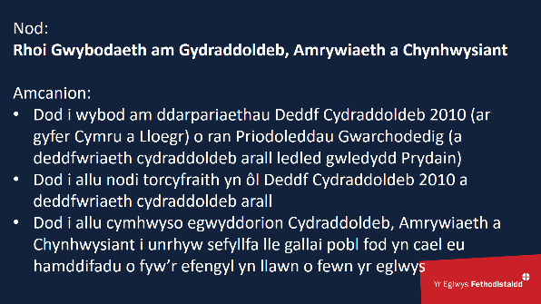

“Nod:
Rhoi Gwybodaeth am Gydraddoldeb, Amrywiaeth a Chynhwysiant
Amcanion:
- Dod i wybod am ddarpariaethau Deddf Cydraddoldeb 2010 (ar gyfer Cymru a Lloegr) o ran Priodoleddau Gwarchodedig (a deddfwriaeth cydraddoldeb arall ledled gwledydd Prydain)
- Dod i allu nodi torcyfraith yn ôl Deddf Cydraddoldeb 2010 a deddfwriaeth cydraddoldeb arall
- Dod i allu cymhwyso egwyddorion Cydraddoldeb, Amrywiaeth a Chynhwysiant i unrhyw sefyllfa lle gallai pobl fod yn cael eu hamddifadu o fyw’r efengyl yn llawn o fewn yr eglwys”

Sleid 7 (1 munud)
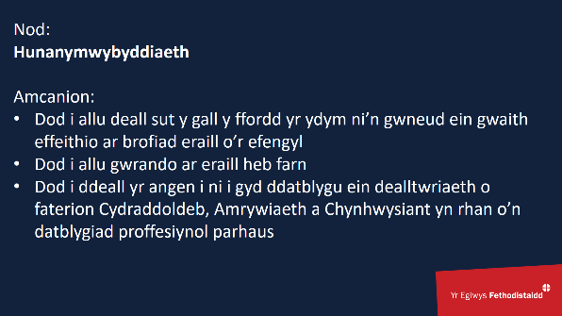

“Nod:
Hunanymwybyddiaeth
Amcanion:
- Dod i allu deall sut y gall y ffordd yr ydym ni’n gwneud ein gwaith effeithio ar brofiad eraill o’r efengyl
- Dod i allu gwrando ar eraill heb farn
- Dod i ddeall yr angen i ni i gyd ddatblygu ein dealltwriaeth o faterion Cydraddoldeb, Amrywiaeth a Chynhwysiant yn rhan o’n datblygiad proffesiynol parhaus”

Sleid 8 (1 munud)
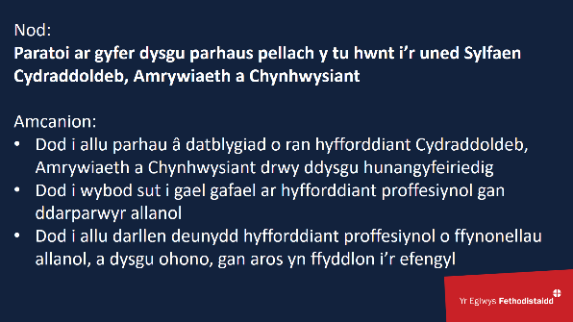

“Nod:
Paratoi ar gyfer dysgu parhaus pellach y tu hwnt i’r uned Sylfaen Cydraddoldeb, Amrywiaeth a Chynhwysiant
Amcanion:
- Dod i allu parhau â datblygiad o ran hyfforddiant Cydraddoldeb, Amrywiaeth a Chynhwysiant drwy ddysgu hunangyfeiriedig
- Dod i wybod sut i gael gafael ar hyfforddiant proffesiynol gan ddarparwyr allanol
- Dod i allu darllen deunydd hyfforddiant proffesiynol o ffynonellau allanol, a dysgu ohono, gan aros yn ffyddlon i’r efengyl”

Sleid 9 (1 munud)
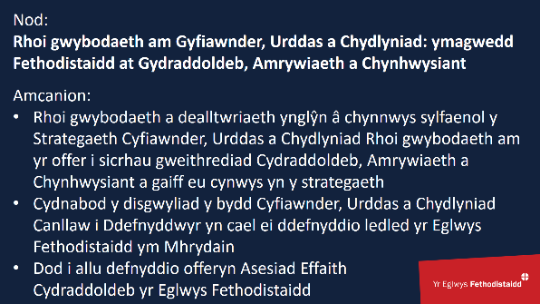

“Nod:
Rhoi gwybodaeth am Gyfiawnder, Urddas a Chydlyniad: ymagwedd Fethodistaidd at Gydraddoldeb, Amrywiaeth a Chynhwysiant
Amcanion:
- Rhoi gwybodaeth a dealltwriaeth ynglŷn â chynnwys sylfaenol y Strategaeth Cyfiawnder, Urddas a Chydlyniad
- Rhoi gwybodaeth am yr offer i sicrhau gweithrediad Cydraddoldeb, Amrywiaeth a Chynhwysiant a gaiff eu cynwys yn y strategaeth
- Cydnabod y disgwyliad y bydd Cyfiawnder, Urddas a Chydlyniad Canllaw i Ddefnyddwyr yn cael ei ddefnyddio ledled yr Eglwys Fethodistaidd ym Mhrydain
- Dod i allu defnyddio offeryn Asesiad Effaith Cydraddoldeb yr Eglwys Fethodistaidd”

Sleid 10 (1 munud)

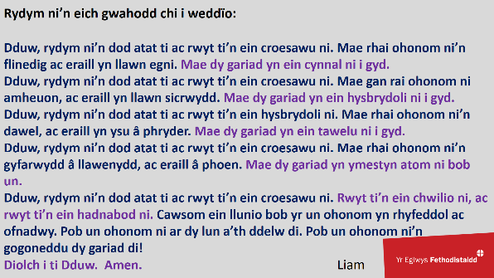

“Rydym ni’n eich gwahodd chi i weddïo:

Dduw, rydym ni’n dod atat ti ac rwyt ti’n ein croesawu ni. Mae rhai ohonom ni’n flinedig ac eraill yn llawn egni. Mae dy gariad yn ein cynnal ni i gyd.
Dduw, rydym ni’n dod atat ti ac rwyt ti’n ein croesawu ni. Mae gan rai ohonom ni amheuon, ac eraill yn llawn sicrwydd. Mae dy gariad yn ein hysbrydoli ni i gyd.
Dduw, rydym ni’n dod atat ti ac rwyt ti’n ein hysbrydoli ni. Mae rhai ohonom ni’n dawel, ac eraill yn ysu â phryder. Mae dy gariad yn ein tawelu ni i gyd.
Dduw, rydym ni’n dod atat ti ac rwyt ti’n ein croesawu ni. Mae rhai ohonom ni’n gyfarwydd â llawenydd, ac eraill â phoen. Mae dy gariad yn ymestyn atom ni bob un.
Dduw, rydym ni’n dod atat ti ac rwyt ti’n ein croesawu ni. Rwyt ti’n ein chwilio ni, ac rwyt ti’n ein hadnabod ni. Cawsom ein llunio bob yr un ohonom yn rhyfeddol ac ofnadwy. Pob un ohonom ni ar dy lun a’th ddelw di. Pob un ohonom ni’n gogoneddu dy gariad di!
Diolch i ti Dduw. Amen.”
Liam
Modiwl 2: Pam mae hyn yn bwysig i’r Eglwys Fethodistaidd?

Sleid 11 (1 munud)
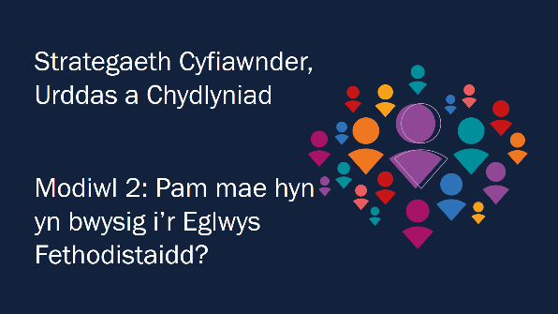

“Mae hyn yn bwysig o ran ein galwad yn yr Eglwys Fethodistaidd.”

Sleid 12 (1 munud)

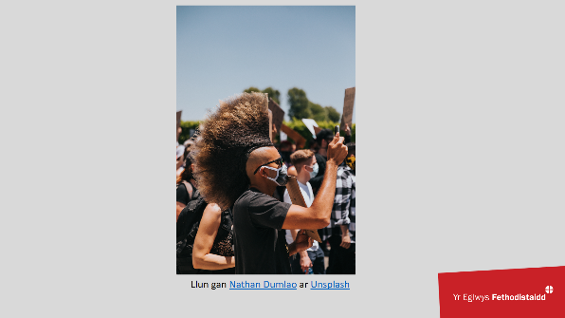

“Mae ein galwad ni yn Fethodistiaid wedi cynnwys galwad erioed i gyfiawnder cymdeithasol. Er hynny, rydym ni’n aml wedi methu â byw yn ôl honno am ein bod ni wedi allgáu pobl ar sail rhagfarn. Gallai’r rhain fod yn bobl sy’n byw ag anabledd, neu fod o wahanol ethnigrwydd, rhywioldeb, oedran, rhyw neu brofiad bywyd i ni. Weithiau fe allem ni allgáu rhywun yn fwriadol am un o’r rhesymau hyn oherwydd rhagfarn sydd gennym ni. Weithiau mae ein rhagfarnau ni’n anymwybodol, ac nid ydym ni’n sylweddoli pa mor niweidiol all ein geiriau a’n gweithredoedd ni fod (gweler y cwrs Rhagfarn ddiarwybod am lawer mwy ar hyn). Ac eto mae’r gred fod pob bod dynol yn cael ei garu gan Dduw ac ar ddelw Duw yn ganolog i’n hunaniaeth Gristnogol ni. Mae angen i’n hymddygiad ni dystiolaethu i’n ffydd ni.

Mae rhai pobl wedi dweud mai ystyr y gwaith hwn yw 'cywirdeb gwleidyddol'. Ond cafodd y strategaeth Cyfiawnder, Urddas a Chydlyniad ei hysgrifennu gan dros 40 o bobl, a’i mabwysiadu gan Gynhadledd 2021, oherwydd yr effaith andwyol ar fywydau pobl pan na fyddwn ni’n trin ein gilydd â pharch. Rydym ni o’r farn fod yr ystyriaethau hyn yn deillio o’r Beibl a’u bod nhw’n bwysig os ydym ni’n dymuno tystiolaethu i gariad Duw ar gyfer yr holl bobl.”
Sleid 13 (14 munud)

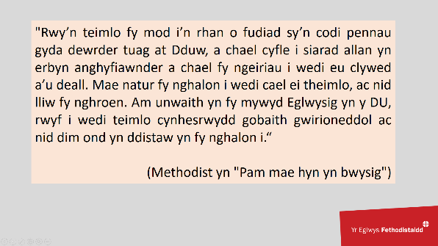

“Ystyr hyn yw gwrando ar brofiadau gwirioneddol bywyd, a dysgu ohonyn nhw.”
Y cyfranogwyr i ddarllen a thrafod “Pam mae hyn y bwysig”.

Yn dibynnu ar faint y grŵp ac amseriadau, gallai’r cyfranogwyr ddarllen a thrafod y rhain mewn grwpiau llai ar wahân. Fel dewis arall, gallai cyfranogwyr rannu gyda’r grŵp cyfan pa rai o’r dyfyniadau a effeithiodd arnyn nhw neu os oes ganddyn nhw brofiadau tebyg yr hoffen nhw eu rhannu.

Sleid 14 (10 munud)
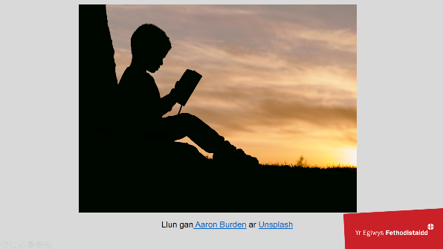

“Fe geir storïau yn y Beibl am wahaniaethu yn erbyn pobl, yn cynnwys storïau am gaethwasiaeth, trais rhywiol, ac ystyried anabledd yn bechod. Fodd bynnag, fe geir edau aur sy’n lletach a dyfnach drwy’r Ysgrythur i gyd, sy’n herio’r storïau hyn ac yn cyfeirio at Dduw y mae ei gariad yn hollgynhwysol.”

Y cyfranogwyr i ddarllen a thrafod “Yr hyn y mae’r Beibl yn ei ddweud” yn eu grwpiau llai ar wahân.

Yn dibynnu ar faint y grŵp ac amseriadau, gallai’r cyfranogwyr edrych ar y cyfeiriadau Beiblaidd a thrafod y deunydd yn eu grwpiau llai ar wahân a rhannu eu myfyrdodau ar y cyfeiriadau Beiblaidd.
Sleid 15 (1 munud)
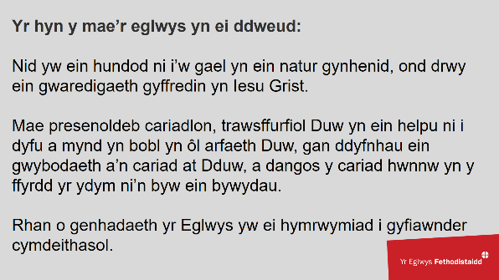

“Cytunodd y Pwyllgor Ffydd a Threfniadaeth ar sawl myfyrdod diwinyddol ar Gydraddoldeb, Amrywiaeth a Chynhwysiant.

Mae’n nodi y dywedir wrthym ni yn Galatiaid 3:28- 29 nad yw ein hundod ni i’w gael yn ein natur gynhenid ni, ond yn ein hiachawdwriaeth gyffredin yn Iesu Grist. Os yw un rhan o’r corff yn dioddef, mae’r corff cyfan yn dioddef. Mae’n rhaid i ni weithio gyda’r rhai nad ydym ni’n cytuno â nhw efallai, neu sydd â phrofiad Cristnogol gwahanol i ni.

Mae’n dweud hefyd sut mae Methodistiaid yn deall iachawdwriaeth fel profiad parhaus o bresenoldeb cariadlon a thrawsffurfiol Duw. Mae’n ein helpu ni i dyfu i fod yn bobl yn ôl bwriad Duw ar ein cyfer ni, a’n helpu ni i dyfu yn ein gallu i fyw fel Iesu, a dyfnhau ein gwybodaeth am Dduw a’n cariad ni tuag ato, a dangos y cariad hwnnw yn y ffyrdd yr ydym ni’n byw ein bywydau ni ynddyn nhw. Rhan o genhadaeth yr Eglwys yw ei hymrwymiad hi i gyfiawnder cymdeithasol. Mae’n dod i’r casgliad fod ymrwymiad yr Eglwys i faterion yn ymwneud a chydraddoldeb, amrywiaeth a chynhwysiant ar sail ei chred fod cariad Duw yn hollgynhwysol.”

Sleidiau 16-17 (1 munud)
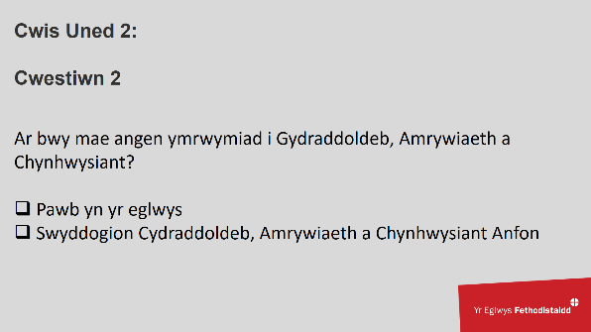
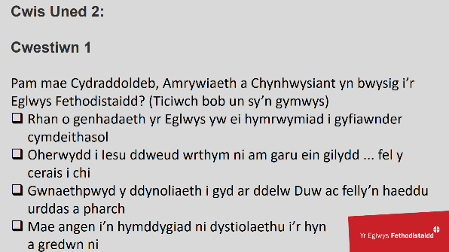

“Cwestiwn i’r cyfranogwyr: Pam mae Cydraddoldeb, Amrywiaeth a Chynhwysiant yn bwysig i’r Eglwys Fethodistaidd?”
Ateb:
Cwestiwn 1: Mae’r atebion i gyd yn gywir

“Cwestiwn i’r cyfranogwyr: Ar bwy mae angen ymrwymiad i Gydraddoldeb, Amrywiaeth a Chynhwysiant?”
Ateb:
Cwestiwn 2: Pawb yn yr eglwys
Modiwl 3: Methodistiaeth heddiw

Sleid 18 (1 munud)
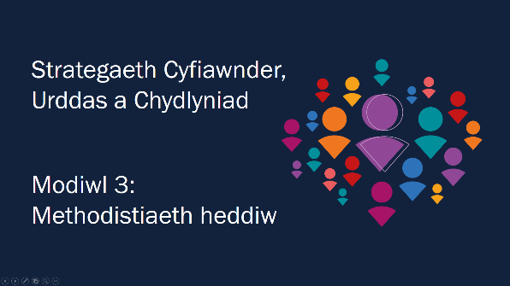

“Yn Eglwys Fethodistaidd, rydym ni’n etifeddu traddodiadau’r eglwys yn y gorffennol ond mae angen i ni ystyried cyd- destun ein cymdeithas ni heddiw hefyd.”

Sleid 19 (1 munud)

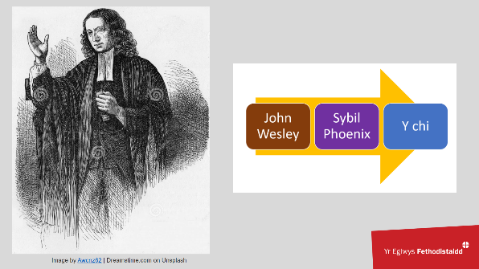

“Rydym ni’n perthyn i Eglwys â hanes toreithiog o hybu lles a gweithio tuag at gyfiawnder a chydraddoldeb: o deulu Wesley, a ymgyrchodd dros ddiddymu caethwasiaeth a diwygio carchardai; i weithio yn erbyn alcoholiaeth a hybu undebau llafur; i waith Sybil Phoenix, yr ymgyrchydd yn erbyn hiliaeth yn y 1980au. Ac wrth gwrs mae’r Eglwys wedi parhau i herio anghyfiawnder a chodi ymwybyddiaeth o faterion pwysig. Mae’r gwaith hwn yn barhaus, ac mae gennym ni i gyd ran ynddo ef.”

“Cwestiwn i’r cyfranogwyr: Pa esiamplau eraill o waith ynglŷn â chyfiawnder cymdeithasol yn hanes y Methodistiaid y gallwch chi feddwl amdanyn nhw?”

Sleid 20 (12 munud)

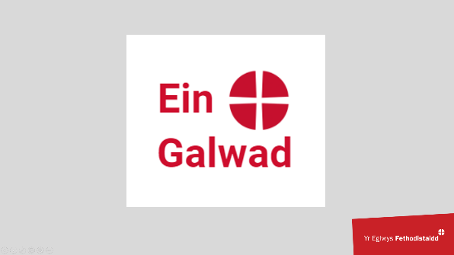

Mae hyn yn gofyn diwylliant o ofal am ein gilydd, o gynhwysiant, a chysylltiad â’n gilydd am mai Duw sydd yn ein canol. Rydym ni i gyd yn dibynnu ar ein gilydd a’r berthynas sydd rhyngom ni. Mae hyn yn rhoi ‘perthyn’ wrth galon bywyd yr eglwys. Mae’r Methodistiaid yn credu bod gras Duw yn cael ei roi yn rhad i’r holl bobl. Mae lletygarwch, didwylledd a chroeso i bawb yn allweddol i arddangos gras a chariad Duw ar gyfer pawb. Mae angen i’r croeso hwn gynnwys cyfleoedd i bob unigolyn fod â rhan lawn yn union fel y mae. Dysgodd John Wesley fod yr Ysbryd Glân yn ein newid ni wrth i ni gael ein “perffeithio mewn cariad” a’n “llenwi â chariad at Dduw a chymydog”. Felly rydym ni’n ceisio perthynas â dealltwriaeth dda o’r naill a’r llall, y gwnawn ni ddarganfod ynddi hi fod Duw yn gweithio ynom ni a thrwom ni i gyd.

Cyfranogwyr i ddarllen a thrafod “Methodistiaeth Heddiw”.

Yn dibynnu ar faint y grŵp ac amseriadau, gallai’r cyfranogwyr ddarllen a nodi’r deunydd yn unig, neu fe allen nhw drafod yn eu grwpiau llai ar wahân pam mae ein hanes Methodistaidd ni’n bwysig i ni’n Fethodistiaid heddiw.

Sleid 21 (1 munud)
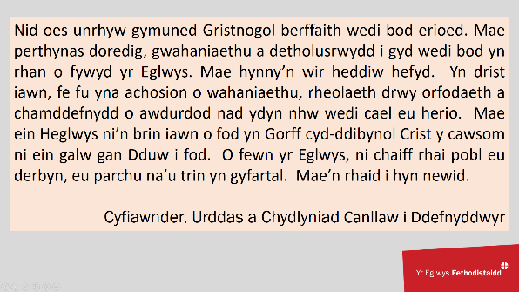

“Nid oes unrhyw gymuned Gristnogol berffaith wedi bod erioed. Mae perthynas doredig, gwahaniaethu a detholusrwydd i gyd wedi bod yn rhan o fywyd yr Eglwys. Mae hynny’n wir heddiw hefyd. Yn drist iawn, fe fu yna achosion o wahaniaethu, rheolaeth drwy orfodaeth a chamddefnydd o awdurdod nad ydyn nhw wedi cael eu herio. Mae ein Heglwys ni’n brin iawn o fod yn Gorff cyd-ddibynol Crist y cawsom ni ein galw gan Dduw i fod. O fewn yr Eglwys, ni chaiff rhai pobl eu derbyn, eu parchu na’u trin yn gyfartal. Mae’n rhaid i hyn newid.”

Sleid 22 (15 munud)
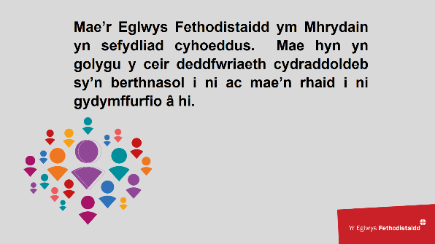

“Rydym ni’n cael ein galw gan Dduw i fod yn Gorff cyd-ddibynol Crist. Rydym ni’n cael ein galw i garu ein gilydd a dirnad Duw ym mhob un ohonom ni. Rydym ni’n cael ein galw i ymarfer cyfiawnder. Fe ddylai hyn olygu ein bod ni’n mynd y tu hwnt i’r safonau lleiaf y mae deddfwriaeth cydraddoldeb yn eu mynnu nhw. Er gwaethaf hynny, mae’r Eglwys Fethodistaidd ym Mhrydain yn sefydliad cyhoeddus. Mae hyn yn golygu y ceir deddfwriaeth cydraddoldeb sy’n berthnasol i ni ac mae’n rhaid i ni gydymffurfio â hi.
Bydd adran nesaf yr hyfforddiant yn cwmpasu’r egwyddorion a gynhwysir yn y ddeddfwriaeth honno.

Ceir amrywiadau yn y deddfau cydraddoldeb sy’n bodoli mewn gwahanol awdurdodaethau y mae’r Eglwys Fethodistaidd ym Mhrydain yn weithredol ynddyn nhw.”

Cyfranogwyr i ddarllen am y gyfraith berthnasol yn yr Awdurdodaeth.

Yn dibynnu ar faint y grŵp ac amseriadau, gallai’r cyfranogwyr nodi’r cyd-destun cyfreitihiol yn unig, neu fe ellid gofyn iddyn nhw rannu unrhyw brofiadau o ddeddfwriaeth cydraddoldeb mewn cyd-destunau efaill, fel y gweithle.

“Mae deddfwriaeth cydraddoldeb yn nodi nifer o briodoleddau neu seiliau gwarchodedig, yn diffinio gwahanol fathau o wahaniaethu sy’n anghyfreithlon, ac yn amlinellu unrhyw eithriadau i’r rheolau hyn (er enghraifft, caniateir eithriadau ar gyfer ‘sefydliadau priodoledd unigol’, fel clybiau preifat i aelodau un rhyw. Fodd bynnag, nid yw’r rhain yn berthnasol i’r Eglwys Fethodistaidd ym Mhrydain gan nad ydym ni’n sefydliad priodoledd unigol).

Mae adran nesaf yr hyfforddiant hwn yn cyflwyno’r gwahanol briodoleddau/seiliau gwarchodedig.”

Y cyfranogwyr i ddarllen a thrafod “Priodoleddau neu seiliau gwarchodedig” yn eu grwpiau ar wahân.

Yn dibynnu ar faint y grŵp ac amseriadau, gallai’r cyfranogwyr ddarllen drwy’r priodoleddau/seiliau gwarchodedig yn eu grwpiau ar wahân, neu eu gwahodd i rannu unrhyw beth a achosodd syndod iddyn nhw neu nad oedden nhw’n ei wybod o’r blaen.

Y cyfranogwyr i ddarllen a thrafod “Cyflwyniad i wahaniaethu” yn eu grwpiau ar wahân.

Yn dibynnu ar faint y grŵp ac amseriadau, gallai’r cyfranogwyr ddarllen drwy’r cyflwyniad i wahaniaethu yn eu grwpiau llai ar wahân, neu fe ellid eu gwahodd i drafod yn eu grwpiau sut allai’r mathau hyn o wahaniaethu gael eu profi yn yr Eglwys Fethodistaidd.

Sleid 23 (4 munud)
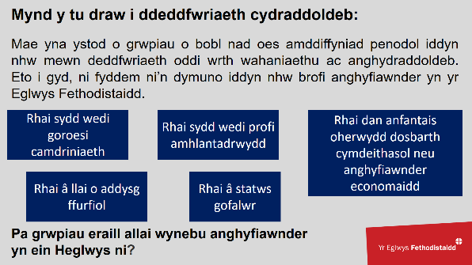

“Cawsom ein galw i fod yn Gorff cyd-ddibynnol Crist, lle gall pawb ganfod perthynas, profi cariad Duw a darganfod eu hunaniaeth yn blentyn i Dduw a wnaed ar ei ddelw ef. Felly mae angen i ni drin pobl eraill ag urddas a pharch. Mae hyn yn golygu mwy na dim ond cydymffurfio â’r isafswm o safonau sy’n anghenrheidiol o ran deddfwriaeth cydraddoldeb, sy’n berthnasol i bob sefydliad cyhoeddus.

Er enghraifft, mae yna ystod o grwpiau o bobl nad oes amddiffyniad penodol iddyn nhw mewn deddfwriaeth oddi wrth wahaniaethu ac anghydraddoldeb. Eto i gyd, ni fyddem ni’n dymuno iddyn nhw brofi anghyfiawnder yn yr Eglwys Fethodistaidd. Mae’r rhain yn cynnwys:

- Rhai sydd wedi goroesi camdriniaeth
- Rhai sydd wedi profi amhlantadrwydd
- Rhai dan anfantais oherwydd dosbarth cymdeithasol neu anghyfiawnder economaidd
- Rhai â llai o addysg ffurfiol
- Rhai â statws gofalwr (er bod deddfwriaeth ddrafft yn yr arfaeth yn Guernsey i gynnwys amddiffyniad i ofalwyr dan ddeddf cydraddoldeb o 2023).”

“Cwestiwn i’r cyfranogwyr: Pa grwpiau eraill a allai wynebu anghyfiawnder yn ein Heglwys ni?”

“I sicrhau cyfiawnder ac urddas i bawb, fe allai hi fod o ddefnydd i ddefnyddio’r egwyddorion sydd wrth wraidd deddfwriaeth cydraddoldeb gyda’r grwpiau hyn, neu gydag unrhyw un sy’n wynebu anghyfiawnder neu allgáu yn ein heglwysi ni. Nid yw’r rhestr hon yn cynnwys popeth. Ni ddylai unrhyw fater o wahaniaeth rhwng pobl rwystro unrhyw un rhag ei drin gydag urddas plentyn i Dduw yn yr Eglwys. Rydym ni’n sefyll mewn cydlyniad â phobl sy’n teimlo eu bod nhw ar yr ymylon. At hynny, rydym ni’n dathlu ac yn trysori amrywiaeth yn rhywbeth sy’n hanfodol i greadigaeth Duw.”

Sleid 24 (30 munud)
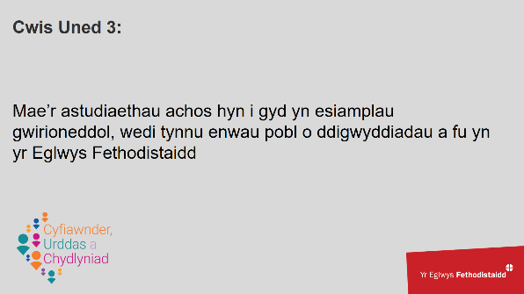

Y cyfranogwyr i ddarllen a thrafod “Astudiaethau achos Modiwl 3” yn eu grwpiau ar wahân.

Yn dibynnu ar faint y grŵp ac amseriadau, gallai’r cyfranogwyr ateb y cwestiynau yn eu grwpiau llai ar wahân, neu fe allai’r grŵp cyfan drafod gyda gwahoddiad i’r cyfranogwyr gymharu a thrafod yr atebion a roddodd grwpiau eraill.

Darllenwch a thrafodwch “Atebion astudiaethau achos Modiwl 3” gyda’r cyfranogwyr.
Modiwl 4: Pa fath o newid ydym ni’n ymrwymo iddo?

Sleid 25 (1 munud)
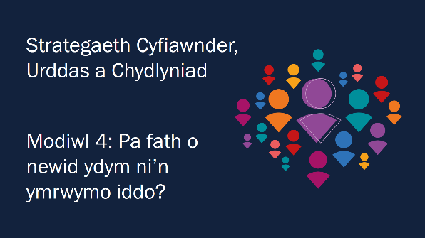

“Mae’r Eglwys Fethodistaidd wedi ymrwymo i newid.”

Sleid 26 (1 munud)

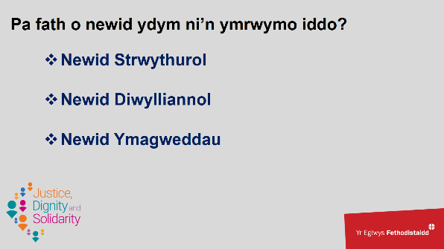

“Gan ymagor i’r newid y mae Duw yn ei ewyllysio ynom ni, a chydnabod gwewyr gwirioneddol allgáu ac anfantais y mae llawer o fewn yr Eglwys yn eu profi, mae angen i ni ddeall maint a math y trawsffurfiad sydd ei angen.

‘Newid strwythurol’ mae hynny’n golygu ei bod hi’n rhaid i’r Eglwys adolygu’r ffordd y mae hi’n gweithio ynddi, gan dderbyn bod ffyrdd blaenorol a chyfredol o weithio wedi allgáu llaweroedd o bobl. Bydd newidiadau yn angenrheidiol o ran ein polisïau a’n trefniadaeth ni. Bydd angen i ni wneud yn siŵr y clywir pob llais a bod popeth a wnawn yn dryloyw.

‘Newid diwylliannol’ mae hynny’n golygu newid yn ‘y pethau yr ydym ni’n arfer eu gwneud nhw yma’. Bydd angen i bob unigolyn, cylchdaith, talaith a’r tîm Enwadol fyfyrio ar y gwerthoedd, y credoau a’r rhagdybiaethau sydd gennym ni. Bydd angen i ni ddysgu wedyn sut i ymddwyn, ymwneud â’n gilydd, gwneud penderfyniadau a chyflawni gweithgareddau mewn ffyrdd sy’n ei gwneud hi’n bosibl i ystod fwy eang o bobl fod â rhan lawn yn Eglwys Dduw.
‘Newid ymagweddau’ bydd hynny’n golygu bod pob Methodist yn agored i newid yn ei galon, yn ei feddwl a’i weithredoedd. Bydd hyn yn cynnwys gwrando a deall, a herio ein rhagdybiaethau ein hunain. Mae angen i ni gymryd cyfrifoldeb i gyd am ddirnad ein hofnau a rhagfarnau personol, a chanfyddiadau ac ymddygiadau negyddol neu niweidiol. Mae angen i ni ddysgu am ein gallu ni ein hunain, sut i’w ddefnyddio i annog a chadarnhau, yn hytrach na rheoli neu dynnu i lawr, er mwyn eraill yng Nghorff Crist.

Gyda chymorth yr Ysbryd Glân, fe fyddwn ni’n adlewyrchu cariad Duw wedyn ar gyfer yr holl bobl mewn ffordd sy’n ein cyfoethogi ni i gyd.”

Sleid 27 (1 munud)
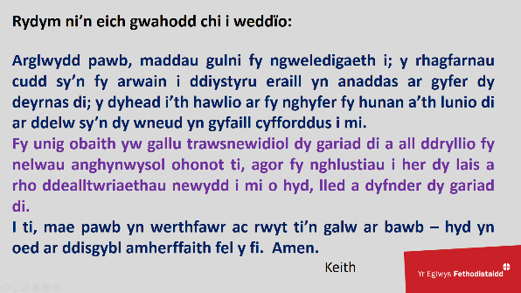

“Rydym ni’n eich gwahodd chi i weddïo am newid yn ein calonnau, ein meddyliau a’n hymddygiadau.

Gewddi:
Arglwydd pawb, maddau gulni fy ngweledigaeth i; y rhagfarnau cudd sy’n fy arwain i ddiystyru eraill yn anaddas ar gyfer dy deyrnas di; y dyhead i’th hawlio ar fy nghyfer fy hunan a’th lunio di ar ddelw sy’n dy wneud yn gyfaill cyfforddus i mi.
Fy unig obaith yw gallu trawsnewidiol dy gariad di a all ddryllio fy nelwau anghynwysol ohonot ti, agor fy nghlustiau i her dy lais a rho ddealltwriaethau newydd i mi o hyd, lled a dyfnder dy gariad di.
I ti, mae pawb yn werthfawr ac rwyt ti’n galw ar bawb – hyd yn oed ar ddisgybl amherffaith fel y fi.
Amen.”
Keith

Sleid 28 (1 munud)

“Mae Methodistiaeth yn ei hamgyffred ei hun yn Eglwys gyfundebol. Nodir cyfundebaeth o ran perthyn, cydberthynas a chyd-ddibyniaeth. Mae pob Cristion â chyswllt hanfodol gyda’i gilydd, nid yw unrhyw eglwys leol yn uned annibynnol gyflawn yddi hi ei hun, ac ni all hi fod felly. Wrth galon perthynas gyd-ddibynnol o’r fath mae sgwrs, sy’n awgrymu penderfyniad i wrando, yn ogystal â siarad, i oresgyn gwahaniaethau a symud tuag at ddealltwriaethau ar y cyd. Mae’r ymarfer o ymgynghori Cristnogol yn nodweddu’r ffordd y mae Methodistiaid yn gwneud penderfyniadau, yn myfyrio ar ddiwinyddiaeth, ac yn dechrau perthynas gyda rhai tu mewn a thu hwnt i’r Eglwys.

Ar gyfer bod ag ystyr i’r newid, mae’n rhaid iddo fod â dylanwad ledled yr eglwys; ac mae’n rhaid i’r newid hwn gael ei weld a’i arddangos yn ein strwythurau, ein diwylliant a’n ymagweddau. Y ni yw’r Eglwys, coff Crist, ac mae’n rhaid i ffordd Crist dreiddio trwom ni a phreswylio ynom ni, fel bydd ein personoliaeth gorfforiaethol a’n disgwyliadau yn arddangos “undod” cynhwysol.
“Gan mai un yw’r bara, yr ydym ni, a ninnau’n llawer, yn un corff, oherwydd yr ydym i gyd yn cyfranogi o’r un bara.” (1 Corinthiaid 10:17)

Sleid 29 (5 munud)

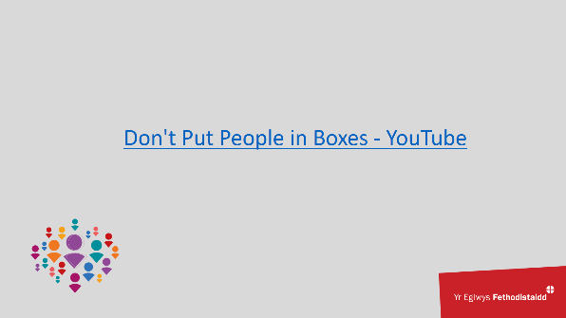

“Gadewch i ni edrych ar y fideo canlynol a meddyliwch am y cwestiynau isod ar gyfer myfyrdod.”

Sleid 30 (3 munud)
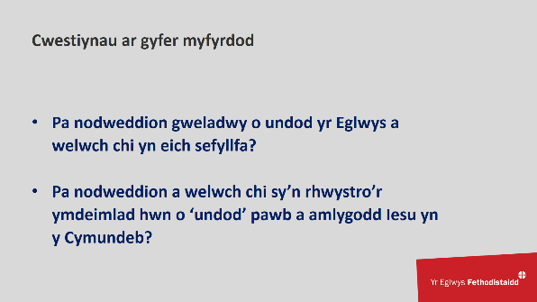

“Cwestiwn i’r cyfranogwyr: Pa nodweddion gweladwy o undod yr Eglwys a welwch chi yn eich sefyllfa?”

“Cwestiwn i’r cyfranogwyr: Pa nodweddion a welwch chi sy’n rhwystro’r ymdeimlad hwn o ‘undod’ pawb a amlygodd Iesu yn y Cymundeb?”

Sleid 31 (1 munud)
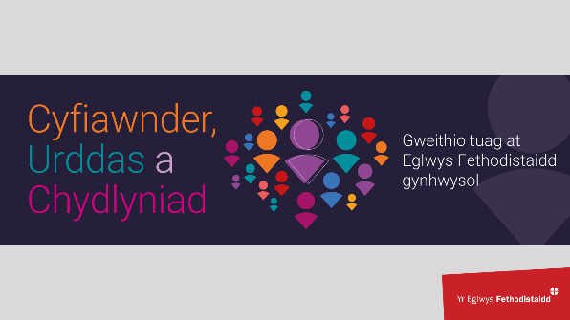

“Profiad cyntaf pobl o ddiwylliant ein Heglwys yw’r hyn y mae pobl yn ei weld a’i brofi, ac mae’n fynegiant o’r hyn sy’n digwydd mewn gwirionedd o dan yr wyneb. Gellir ei ddeall orau wrth sylwi ar ymddygiad, ymagweddau, system werthoedd a ffydd y rhai sy’n perthyn.

Gellir diffinio diwylliant trefniadaethol fel system o ystyr gyffredin a ddelir gan aelodau sy’n rhoi arbenigrwydd i’r sefydliad o gymharu â sefydliadau eraill. Gall prif nodweddion y diwylliant fod yn gryf neu’n wan. Mewn diwylliant cryf mae’r prif ddaliadau yn cael eu harddel gydag angerdd ac fe’i rhennir yn eang. Pan fo diwylliant yn gryf, mae pobl yn gwneud pethau y maen nhw’n eu credu i fod yn bethau iawn i’w gwneud. Mae’r rhan fwyaf o’r bobl sy’n perthyn i’r sefydliad yn credu ynddyn nhw ac mae cyswllt cryf rhwng ymagweddau, profiadau, credoau a gwerthoedd y sefydliad cyfan â chenhadaeth a rhaglenni’r sefydliad hwnnw.

Y ni yw’r Eglwys!”

Sleid 32 (2 munud)

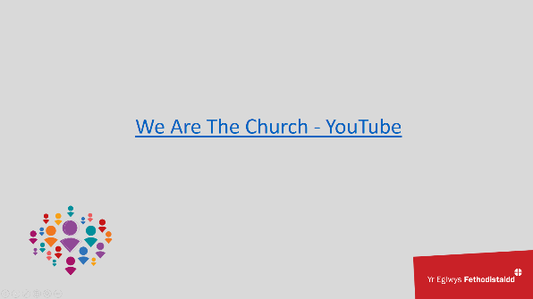

“Gadewch i ni edrych ar y fideo a ganlyn a myrfyrio ar ystyr bod yn eglwys i Dduw.”

TORIAD
Dyma hanner ffordd drwy’r hyfforddiant. Fe allech chi fod ag angen am doriadau eraill ar adegau amrywiol yn ystod yr hyfforddiant, yn dibynnu ar eich grŵp a’r amser a bennir.

Sleid 33 (20 munud)
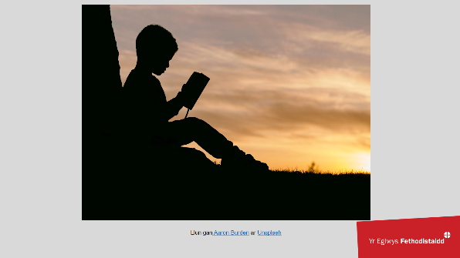

Y cyfranogwyr i ddarllen a thrafod “Modiwl 4 Y ni yw’r Eglwys” yn eu grwpiau ar wahân.

Yn dibynnu ar faint y grŵp ac amseriadau, fe allai’r cyfranogwyr ddarllen y deunyddiau a’r cyfeiriadau Beiblaidd a thrafod y cwestiynau ar gyfer myfyrdod yn eu grwpiau llai ar wahân. Fe ellid eu gwahodd nhw i rannu unrhyw beth o ddiddordeb arbennig o drafodaeth eu grŵp nhw gyda’r grŵp cyfan.

Sleid 34 (4 munud)
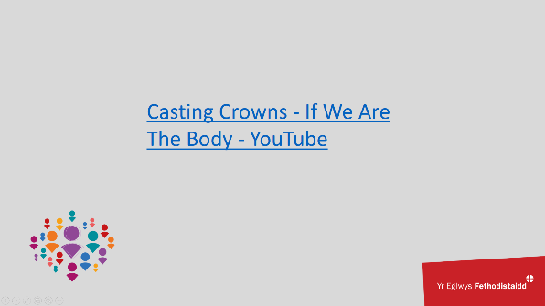

“Gadewch i ni wylio’r fideo a ganlyn a myfyrio yn weddigar ar ystyr bod yn Gorff Crist.”

Sleid 35 (1 munud)

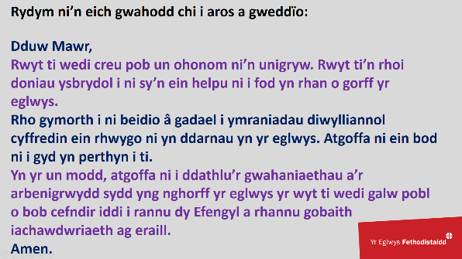

“Rydym ni’n eich gwahodd chi i gymryd ennyd i weddïo:

Dduw Mawr,
Rwyt ti wedi creu pob un ohonom ni’n unigryw. Rwyt ti’n rhoi doniau ysbrydol i ni sy’n ein helpu ni i fod yn rhan o gorff yr eglwys.
Rho gymorth i ni beidio â gadael i ymraniadau diwylliannol cyffredin ein rhwygo ni yn ddarnau yn yr eglwys. Atgoffa ni ein bod ni i gyd yn perthyn i ti.
Yn yr un modd, atgoffa ni i ddathlu’r gwahaniaethau a’r arbenigrwydd sydd yng nghorff yr eglwys yr wyt ti wedi galw pobl o bob cefndir iddi i rannu dy Efengyl a rhannu gobaith iachawdwriaeth ag eraill.
Amen.”

Sleid 36 (3 munud)
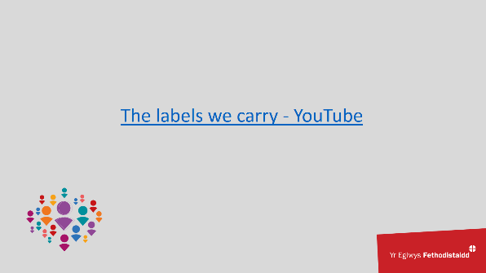

“Gadewch i ni edrych ar y fideo a ganlyn a myfyrio yn weddigar ar y ffordd y gallwn ni labelu eraill yn gyflym neu gael ein labelu ein hunain gan eraill.”

Sleid 37 (2 munud)

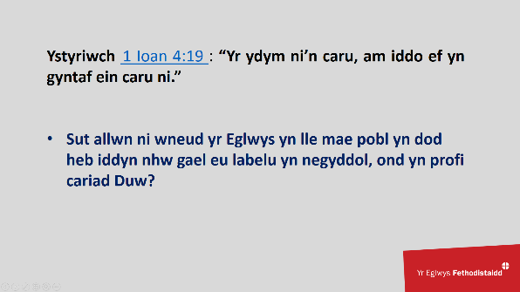

“Ystyriwch 1 Ioan 4:19: “Yr ydym ni’n caru, am iddo ef yn gyntaf ein caru ni.”

“Cwestiwn i’r cyfranogwyr: Sut allwn ni wneud yr Eglwys yn lle mae pobl yn dod heb iddyn nhw gael eu labelu yn negyddol, ond yn profi cariad Duw?
Efallai eich bod wedi sylwi bod y labeli negyddol yn y fideo yn ysgrifen wen ar labeli du, a'r un cadarnhaol olaf yn ysgrifen du ar label gwyn, a oedd yn sefyll allan yn erbyn y dillad tywyll. Beth yw eich meddyliau ynghylch hyn?

Sleid 38 (2 funud)
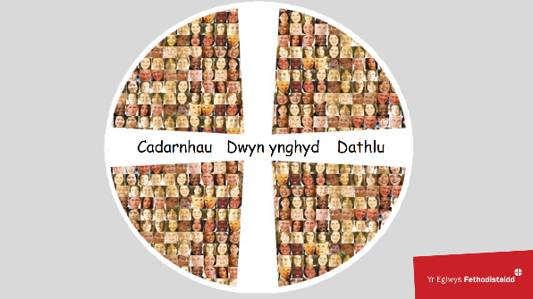

“Yn yr adran nesaf hon fe fyddwn ni’n ystyried ein datblygiad ein hunain a sut i gael yr addysg a’r datblygiad sy’n briodol i ni.

Fe allwn ni ddilyn ar y modiwl arweiniol hwn gan ddefnyddio rhai o’r adnoddau a restrir yn nes ymlaen ym Modiwl 6.

Caiff yr adnoddau hyn eu tynnu nid yn unig o’r Eglwys Fethodistaidd ym Mhrydain, ond o ystod o gyd-destunau; felly mae hi’n bwysig gallu ennyn addysg werthfawr drwy ymgysylltu â meddwl yn feirniadol a phroses o werthuso. Mae rhywun sy’n gallu meddwl yn feirniadol yn deall y cysylltiadau rhwng syniadau; gweld pwysigrwydd a pherthnasedd dadleuon a syniadau; adnabod, adeiladu a chloriannu dadleuon; nodi anghysondebau a hamgymeriadau o ran ymresymu; gallu ymgymryd â phroblemau mewn ffordd gysgon a threfnus; a myfyrio ar y cyfiawnhad sydd i’w ragdybeithiau, ei gredoau a’i werthoedd ei hun.

Mae meddwl yn feirniadol - cymryd amser i ystyried yn ofalus, gwerthuso ac asesu - yn ein helpu ni i ystyried a goresgyn ein gogwydd a’n rhagdybeithiau naturiol ni. Fe allem ni fod yn darllen, gweld neu’n clywed rhywbeth a allai fod yn cynnwys gwybodaeth ddefnyddiol i ni neu a allai ein hysbrydoli ni, ond fe allai hwnnw fod ag un elfen ynddo sy’n ddigon i dynnu’n sylw ni oddi wrth y broses o ddysgu ac oddi wrth fanteisio ar y cynnwys gwerthfawr yn fwy eang. Mae elfen 'amhersain' fel hon yn gallu ein gwneud ni’n wrthwynebus i ymgorffori gwybodaeth a syniadau newydd, oherwydd mae ein sylw ni i gyd ar ddatrys mater penodol. Fe all fod sawl rheswm am hyn, yn cynnwys cyd-destun, hoffterau naturiol, dealltwriaeth ddiwinyddol, bygythiad i’r ddealltwriaeth a sefydlwyd eisoes.

Yn 2007, aeth y cerddor Joshua Bell â’i ffidil i’w chanu yn y stryd mewn arbrawf i weld a fyddai’r cyhoedd yn adnabod un o’r doniau mwyaf ym myd cerddoriaeth glasurol.
Gwisgodd y feiolynydd Joshua Bell ddillad cerddor stryd, gan wisgo cap â phig a chrys t llewys llaes. Agorodd gas ei ffidil a thynnodd ei ffidil gwerth $3.5 milliwn ohono, a thaflu rhai doleri yn y cas i annog pobl, fel gwnaeth miloedd o gerddorion stryd o’r blaen. Chwaraeodd am bron i 45 munud. Ni stopiodd neb bron iawn i wrando. A oedd hynny am nad oedden nhw’n hoffi’r gerddoriaeth? Go brin. Mae pobl dros y byd yn talu mwy na $100 am sedd i wrando ar berfformiadau Bell. Yn syml, nid oedden nhw’n gweld llawer o werth yn y “cerddor stryd” hwn.
Yn wir, o’r 1,097 o bobl a gerddodd heibio i Bell, dim ond 27 a roddodd unrhyw arian a dim ond saith mewn gwirionedd a wnaeth stopio i wrando am unrhyw amser.”

Sleid 39 (14 munud)
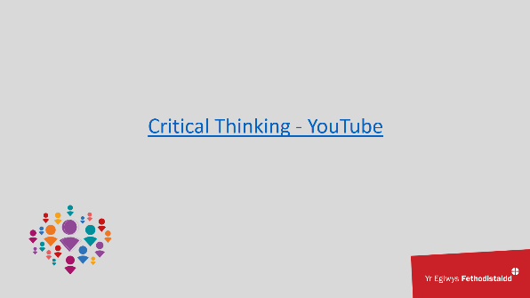

“Gadewch i ni wylio’r fideo a ganlyn a myfyrio ar sut y gallwn ni ddefnyddio meddwl yn feirniadol i barhau i ddysgu am gydraddoldeb, amrywiaeth a chynhwysiant, er y gwahaniaethau sydd rhyngom ni o ran ein hargyhoeddiad diwinyddol.”

Sleid 40 (4 munud)
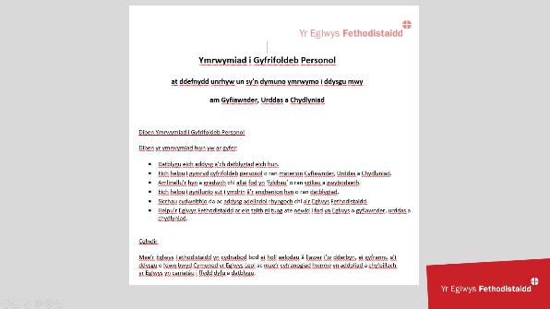

“Yn yr adran nesaf fe gewch chi gyfle i ymrwymo i broses bersonol o wneud yr Eglwys yn fan sy’n gwbl gynhwysol.
Fe allwch chi fod yn rhan o wneud y strategaeth Cyfiawnder, Urddas a Chydlyniad yn rhywbeth llawer iawn mwy na rhestr o gamau gydag ambell i ddiferyn yma ac acw o ganlyniadau dymuno. Y rheswm y pleidleisiodd y Gynhadledd yn unfrydol am y Strategaeth hon yw am fod ymraniad ni yn unig yn amlwg yn y byd, ond yn yr Eglwys hefyd.
Pe gellid crynhoi’r Eglwys mewn slogan, beth fyddai hwnnw’n ei ddweud? Yn sicr, fe fyddai’r gair “undod” ynddo. Sut mae patrwm yr Eglwys yn sefyll dros ac yn anwesu undod yn llawn? Sut allwch chi eich hun wneud yn siŵr eich bod chi’n bersonol yn gwneud yr Eglwys yn rhywbeth llawer mwy na chapel, corff, proffiad, profiad sy’n cyrraedd eich disgwyliadau chi, eich safbwynt chi, gwerthoedd, hoffterau, cas bethau, dymuniadau , gobeithion a breuddwydion? Ond.. ei fod yn lle i bawb deimlo a gwybod am gariad hollgynhwysol Duw, lle mae pawb yn werthfawr ac yn cael eu parchu.
Yn y Beibl, nid yw Duw yn gadael unrhyw amheuaeth o ran gwerth hynod pob bywyd dynol. Mae cariad Duw ar ein cyfer ni yn ddiderfyn, yn ddifesur ac yn dragwyddol. Gwaith yr Eglwys yw adlewyrchu calon Duw a’i fwriad i ddod â’r holl greadigaeth i wybodaeth a phrofiad o’r cariad hwnnw.
Fe allwn ni i gyda helpu gyda datblygiad ein ‘brand’, ein galwad, ein gobaith! Ac fe allwn ni helpu i hyrwyddo hynny ym mha le bynnag yr ydym ni, gan ychwanegu ein hegni a’n hadnoddau personol ac ymuno gyda’n gilydd i greu undod gweladwy a chyffyrddadwy. Bydd gwneud hyn yn cynnwys ymrwymiad mewn ystod o wahanol feysydd yn ein bywydau ni. Y rhain yw grym ewyllys; meddyliau a chanalbwyntio; teimladau; credoau; penderfyniadau; geirfa; gweddi.

Arwyddo’r Ymrwymiad i Gyfrifoldeb Personol yw cam nesaf y daith.”

Y cyfranogwyr i ddarllen a thrafod “Ymrwymiad i Gyfrifoldeb Personol” yn eu grwpiau ar wahân.

Yn dibynnu ar faint y grŵp ac amseriadau, fe allai’r cyfranogwyr ddarllen a nodi’r Ymrwymiad i Gyfrifoldeb Personol yn unig, neu fe allen nhw drafod gwerth ymrwymiad gan bob Methodist i ymgystylltu yn y ffordd honno.

Sleid 41 (2 funud)
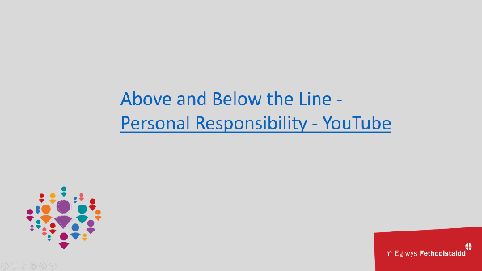

“Gadewch i ni wylio’r fideo canlynol a myfyrio ar bwysigrwydd cydnabod cyfrifoldeb yr unigolyn.”

“Mae’r fideo yn dangos pwysigrwydd adnabod cyfrifoldeb personol am y pethau y gallwch chi eu gwneud, heb gymryd cyfrifoldeb llwyr am y sefyllfa o reidrwydd. Fe allai hi fod yn wir mai cyfrifoldeb pobl eraill yw llawer o’r hyn sydd wedi digwydd, ond rydym ni’n gallu canolbwyntio llawer o egni ar hynny yn hytrach na chyfrannu at newid cadarnhaol. Nid yw hyn yn fuddiol i’n llesiant ni na chyfradd yr egni sydd gennym ni.
Ar y llaw arall, os ydym ni’n canolbwyntio arnom ni ein hunain pan nad ydym ni’n rheoli’r sefyllfa, fe all hynny fod yn niweidiol i’n hiechyd meddwl ni. Er enghraifft, wrth ofyn “Beth wyf i’n ei wneud i achosi hyn?” pan, mewn gwirionedd, cael ei wneud i mi mae hynny.
Felly mae angen i ni gydnabod ein sefyllfa feddyliol, a chanolbwyntio ein hegni ar y pethau hynny sy’n arwain at newid cadarnhaol, sy’n gwella ein llesiant ni ac yn ein nerthu ni.”

Sleid 42 (1 munud)
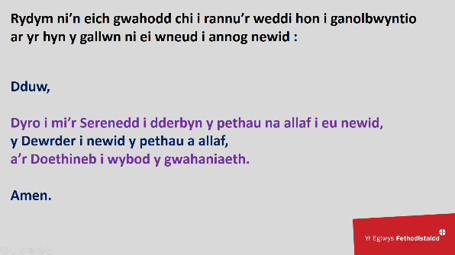

“Rydym ni’n eich gwahodd chi i rannu’r weddi hon i ganolbwyntio ar yr hyn y gallwn ni ei wneud i annog newid.

Dduw, dyro i mi’r Serenedd i dderbyn y pethau na allaf i eu newid,
y Dewrder i newid y pethau a allaf,
a’r Doethineb i wybod y gwahaniaeth.
Amen.”

Sleid 43 (7 munud)

“Mae’r Eglwys Fethodistaidd yn cydnabod bod gan ei haelodau i gyd lawer i’w dderbyn, ei gyfrannu a’i ddysgu ym mywyd cymunedol yr eglwys leol ac mae’r cyfranogiad yn addoliad a chyfeillach yr Eglwys yn caniatáu i ffydd dyfu a datblygu.
Drwy’r ‘Strategaeth Cyfiawnder, Urddas a Chydlyniad’ y mae’r Gynhadledd Fethodistaidd wedi ymrwymo:
- i amrywiaeth gyfoethog y bobl yn yr Eglwys Fethodistaidd gael ei hadnabod yn destun diolchgarwch, dathliad a moliant
- i ddileu pob gwahaniaethu a rheolaeth drwy orfodaeth o fewn yr Eglwys Fethodistaidd, ac i’r holl bobl gael eu trin ag urddas ledled yr Eglwys Fethodistaidd
- i symudiad yn y patrwm (newid sylfaenol) o ran diwylliant, ymarfer ac ymagwedd yn yr Eglwys Fethodistaidd fel bod pob Methodist yn gallu cyfranogi yn llawn o fywyd yr Eglwys.
Pwrpas Ymrwymiad i Gyfrifoldeb Personol yw:

- datblygu eich addysg a’ch datblygiad eich hun
- eich helpu i gymryd cyfrifoldeb personol o ran materion Cyfiawnder, Urddas a Chydlyniad
- amlinellu’r hyn yr ydych chi o’r farn allai fod yn ‘fylchau’ yn eich sgiliau a’ch gwybodaeth
- eich helpu i gynllunio sut i ymdrin â’r anghenion hyn o ran datblygiad
- sicrhau cydweithio da ac addysg adeiladol rhyngoch chi a’r Eglwys Fethodistaidd
- helpu’r Eglwys Fethodistaidd ar ein taith ni tuag at newid i fod yn Eglwys o gyfiawnder, urddas a chydlyniad.”

Y cyfranogwyr i ddarllen a thrafod “Esiampl o Ymrwymiad i Gyfrifoldeb Personol” yn eu grwpiau ar wahân.

Yn dibynnu ar faint y grŵp ac amseriadau, fe allai’r cyfranogwyr ddarllen a nodi’r esiampl yn unig, neu fe allen nhw drafod yn eu grwpiau llai ar wahân beth allai’r effaith gadarnhaol ddod yn sgil yr unigolyn hwn yn cwblhau ei addysg bersonol. Os oes amser, fe allai’r cyfranogwyr gael eu gwahodd i lenwi Ymrwymiad i Gyfrifoldeb Personol yn ystod y sesiwn, hyd yn oed.

“Yn wahanol i’r unedau eraill, nid oes cwis i’w lenwi ar ddiwedd yr uned hon.
Mae’r hyn a ddysgwyd wedi bod yn rhy bersonol i’w wirio gan ddefnyddio cwis. Eto i gyd, rhan yn unig o’n hastudiaeth ni yw’r uned hon. Ein hymrwymiad ni nawr yw parhau i ddysgu am amrywiad pobl Dduw yn rhan o’n datblygiad personol ni a’n disgyblaeth unigol ni, boed hynny drwy ddefnyddio’r Ymrwymiad i Gyfrifoldeb Personol neu mewn ffordd arall. Ni allwn ddysgu’r cyfan sy’n angenrheidiol i’w ddysgu yn ystod y sesiwn unigol hwn o hyfforddiant, ond ein gobaith ni yw ein bod ni wedi cael ein nerthu a’n harfogi i barhau ar ein taith.

Os oes gennych chi swyddogaeth arweiniol yn yr Eglwys Fethodistaidd, mae gennych chi gyfrifoldeb am Gydraddoldeb, Amrywiaeth a Chynhwysiant ym maes eich cyfrifoldeb chi, yn cynnwys pa addysg a datblygiad bynnag sydd ei angen arnoch chi ar gyfer ymgymryd â’r cyfrifoldeb hwnnw.

Mae adran nesaf yr hyfforddiant hwn yn mynd yn ôl at y Strategaeth Cyfiawnder, Urddas a Chydlyniad a’n taith eglwysig gyda’n gilydd tuag at newid Strwythurol, Diwylliannol ac Ymagweddau.”
Modiwl 5: Pa argymhellion sydd yn y strategaeth?

Sleid 44 (1 munud)
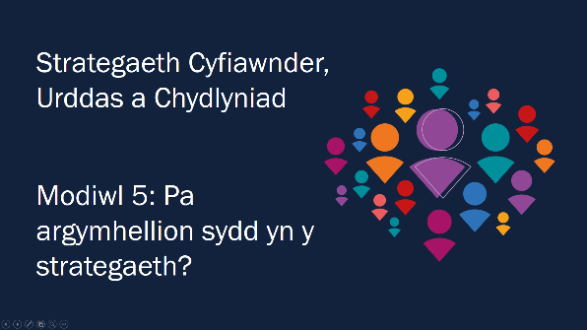

“Pa argymhellion sydd yn y Strategaeth Cyfiawnder, Urddas a Chydlyniad?”

Sleid 45 (1 munud)
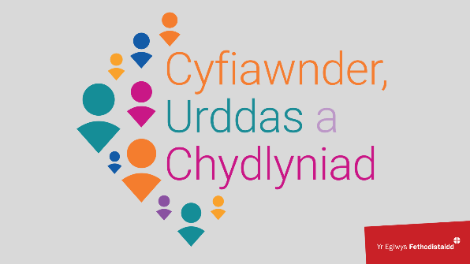

“Mae’r Strategaeth Cyfiawnder, Urddas a Chydlyniad a gymeradwyodd y Gynhadledd yn ceisio creu “newid dwfn yn niwylliant, ymarfer ac ymagweddau’r Eglwys Fethodistaidd fel bydd pob Methodist yn gallu cyfranogi yn llawn ym mywyd yr Eglwys” ac yn cynnwys “camau gorfodol i eglwysi lleol, cylchdeithiau, taleithiau a’r Cyngor Methodistaidd, a luniwyd i wreiddio diwylliant o gyfiawnder a pharch i bawb” gyda’r disgwyliad y bydd “pob eglwys, cylchdaith, talaith, a’r Cyngor Methodistaidd yn defnyddio’r un strategaeth ar gyfer y gwaith hwn”.
Mae hwn yn ymrwymiad pellgyrhaeddol iawn.
Mae’r strategaeth yn llawer mwy na dim ond hyfforddiant gorfodol. Mae hi’n llenwi tri deg a saith o dudalennau, a llai na hanner tudalen sy’n sôn am hyfforddiant gorfodol.
Ceir Canllaw i Ddefnyddwyr hefyd, sy’n cwmpasu egwyddorion y strategaeth. Y disgwyliad yw y bydd hwn yn cael ei ddefnyddio ledled yr Eglwys Fethodistaidd ym Mhrydain.
Ceir hefyd gyfres o dermau ac enwau newydd ar gyfer prosesau a gynhwysir yn y strategaeth. Bydd y tudalennau nesaf yn egluro’r termau a’r prosesau hyn wrth iddyn nhw wreiddio yn ein gwaith ni ym mhob maer yn yr eglwys.”

Sleid 46 (2 funud)
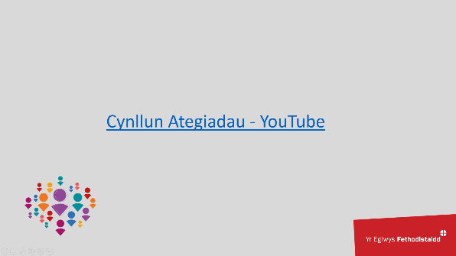

“Mae argymhelliad 2 b) y Strategaeth Cyfiawnder, Urddas a Chydlyniad yn galw am gynllun i dynnu sylw at ymarfer da a chydnabod cryfderau o fewn eglwysi sy’n agored a chynhwysol. Bydd eglwysi yn amlinellu’r hyn y maen nhw’n ei wneud i sicrhau eu bod nhw’n gynhwysol a datblygu cynlluniau i’r dyfodol. Gall yr esiamplau hyn wedyn annog pobl eraill i symud ymlaen hefyd.

Gadewch i ni wrando ar yr hyn sydd gan Maryl Rees i’w ddweud am y cynllun Ategiadau.”

Sleid 47 (3 munud)

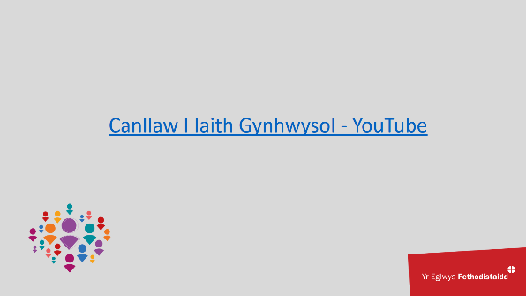

“Mae argymhelliad 2 c) y Strategaeth Cyfiawnder, Urddas a Chydlyniad yn galw am adolygiad o’r iaith yr ydym yn ei defnyddio mewn cyfathrebiadau ac addoliad, o fewn yr eglwys a phan fyddwn ni’n cysylltu yn allanol hefyd. Yr amcan yw osgoi iaith sy’n sarhaus neu sy’n neilltuo pobl yn wahanol pan nad yw hynny’n berthnasol, ac yn hytrach na hynny ddefnyddio iaith sy’n datgan dynoliaeth a hunaniaeth pob un.

Cyhoeddir Y Canllaw i Iaith Gynhwysol ar wefan y Methodistiaid.

Gadewch i ni wrando ar yr hyn sydd gan Parch Ddr Jennie Hurd i’w ddweud wrthym ni am y Canllaw i Iaith Gynhwysol.”

Sleid 48 (3 munud)

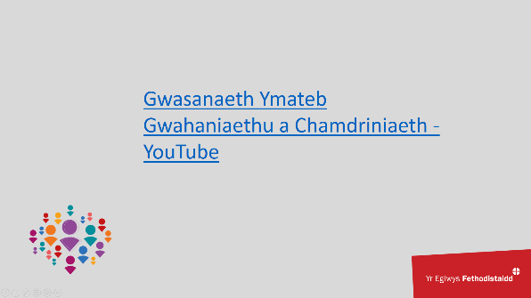

“Mae argymhelliad 4 a) y Strategaeth Cyfiawnder, Urddas a Chydlyniad yn galw am system ymateb i Wahaniaethu a Chamdriniaeth er mwyn i bobl ddatgelu sefyllfaoedd o wahaniaethu neu allgáu a chael cefnogaeth fugeiliol wrth benderfynu sut i ymateb. Bydd y broses yn cefnogi ac yn nerthu pobl drwy unrhyw benderfyniadau neu gamau a allai fod yn angenrheidiol i gael cyfiawnder ac iachâd, yn cynnwys cyfiawnder adferol neu gŵyn ffurfiol os yn briodol. Bydd y system yn caniatáu olrhain achosion o wahaniaethu hefyd, fel gellir nodi patrymau ac osgoi eu hailadrodd.
Ceir Ymrwymiad i Gyfrifoldeb Personol hefyd. Er gellir defnyddio hwn gan unrhyw un ohonom ni sydd wedi ymrwymo i’n haddysg ein hunain, gellir ei ddefnyddio hefyd i helpu pobl sydd wedi achosi gwahaniaethu ac allgáu i dderbyn y sefyllfa, a dysgu a newid eu hymddygiad yn unol â disgwyliadau eglwys gyfiawn, gynhwysol.
Ar ben hynny, bydd yr eglwys yn datblygu Adnodd Achosion Critigol, i ddarparu cymorth i’r rhai y mae angen iddyn nhw ymateb i achosion, fel bydd ymagwedd gyfundrefnus a chyson.

Gadewch i ni wrando ar yr hyn sydd gan Diacon Stephen Roe i’w ddweud wrthym ni am y Gwasanaeth Ymateb Gwahaniaethu a Chamdriniaeth.”

Sleid 49 (2 funud)
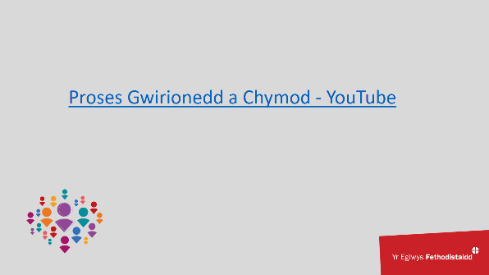

“Mae argymhelliad 4 e) y Strategaeth Cyfiawnder, Urddas a Chydlyniad yn galw am broses Gwirionedd a Chymod. Bydd y broses hon yn berthnasol i system neu weithdrefn arbennig ym mywyd yr eglwys. Y broses fydd gwrando ar y rhai sydd wedi cael profiad o wahaniaethu, i gydnabod anghyfiawnderau a methiannau o fewn y system, a thrawsffurfio systemau a gweithdrefnau mewn ffordd sy’n dod â chyfiawnder ac iachâd.”

Gadewch i ni wrando ar yr hyn sydd gan Parch Ddr Catrin Harland-Davies, Cyfarwyddwr Canonfal Datblygiad Gweinidogol Parhaus, The Queen’s Foundation, i’w ddweud wrthym ni am y broses Gwirionedd a Chymod.”

Sleid 50 (3 munud)
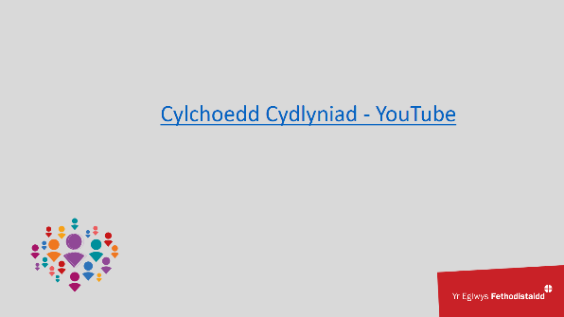

“Mae argymhelliad 4 f) y Strategaeth Cyfiawnder, Urddas a Chydlyniad yn galw am ‘Gylchoedd Cydlyniad’ â chyfleoedd i gyfarfod. Bydd y rhain y rhoi cyfle i bobl yn yr eglwys sy’n rhannu rhyw briodoledd arbennig i gyfarfod â’i gilydd. Bydd hwnnw’n gyfle i gefnogi’r naill a’r llall a nodi pryderon y mae angen ymdrin â nhw a gellir eu codi nhw gydag arweinyddion yr eglwys.

Gadewch i ni wrando ar yr hyn sydd gan Parch James Paron Bell i’w ddweud wrthym ni am Gylchoedd Cydlyniad.”

Sleid 51 (5 munud)
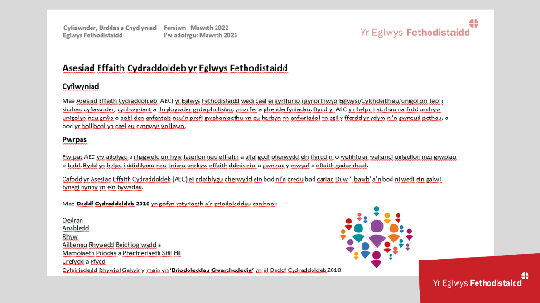

“Mae argymhelliad 4 f) y Strategaeth Cyfiawnder, Urddas a Chydlyniad yn galw am Asesiad Effaith o ran Cydraddoldeb i bwyso a mesur effaith ein gweithgarwch a’n penderfyniadau ni yn unrhyw gyd-destun. Bydd hyn yn cefnogi ymlyniad at werthoedd yr Eglwys a deddfwriaeth cyfiawnder orfodol.

Mae asesiadau effaith o ran cydraddoldeb yn gyffredin ar draws y sector cyhoeddus a llawer o ddiwydiannau.
Datblygwyd asesiad yr Eglwys Fethodistaidd i’w ddefnyddio o fewn eglwysi unigol, yn ogystal â phrosiectau mwy o faint. Mae ar gael ar wefan yr Eglwys Fethodistaidd.”

Y cyfranogwyr i ddarllen “Asesiad Effaith o ran Cydraddoldeb” yn eu grwpiau ar wahân a bod â chopi ar gael wrth iddyn nhw edrych ar y fideo nesaf.

Sleid 52 (20 munud)
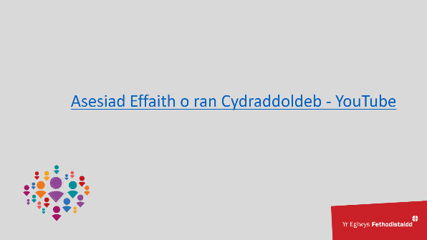

“Gadewch i ni edrych ar fideo sy’n dangos esiampl o drafodaeth ynglŷn â sut i gwblhau’r asesiad.”

Yn dibynnu ar faint y grŵp ac amseriadau, fe allai’r cyfranogwyr ddarllen a nodi’r asesiad yn unig, neu fe allen nhw drafod esiamplau o sut y gellid ei ddefnyddio yng nghyd-destun yr eglwys.
Sleid 53 (2 funud)

“Yng ngweinyddiad yr eglwys, mae gennym ni lawer o strwythurau ac rydym ni’n cwblhau llawer o dasgau. Fe allai’r rhain fod ynglŷn â’r staff, neu eiddo, neu gyfathrebu, neu waith papur. Fe allen nhw gynnwys adolygiadau neu archwiliadau. Rydym ni’n gobeithio bod yr Ysbryd yn bresennol yn ein gwaith ni i gyd. Ond ni chaiff ein holl weithgarwch ni ei gomisiynu yn uniongyrchol gan y Beibl.
Gall Asesiad Effaith o ran Cydraddoldeb deimlo fel darn o waith papur sy’n tarddu o’r byd proffesiynol y tu allan i’r eglwys. Ac eto fe gafodd hyn ei gomisiynu yn y Beibl. Ym mhennod 6 Actau, roedd y gweddwon Groegaidd yn cwyno am eu bod nhw’n derbyn llai na’r gweddwon Hebreaidd. Arweiniodd hynny at gomisiynu Steffan (a elwir weithiau yn stiward cyntaf yr eglwys) a chwech arall i wneud gwaith gweinyddol yr eglwys. Roedd hynny’n caniatáu rhyddhau’r disgyblion i ganolbwyntio ar bregethu’r efengyl. Roedd hynny hefyd i sicrhau, o fewn cymuned yr eglwys fore, bod cydraddoldeb a chyfiawnder yn bodoli ymysg gwahanol grwpiau.
Mae asesu’r gwaith a wnawn ni, ar gyfer sicrhau effaith gydradd, yn rhan o’n comisiwn Beiblaidd gwreiddiol ni i fod yn eglwys Dduw. Mae hynny’n sylfaenol i genhadaeth yr elfennau gweinyddol yn yr eglwys.

Sleidiau 54-57 (2 funud)
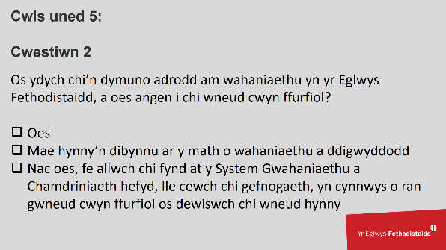
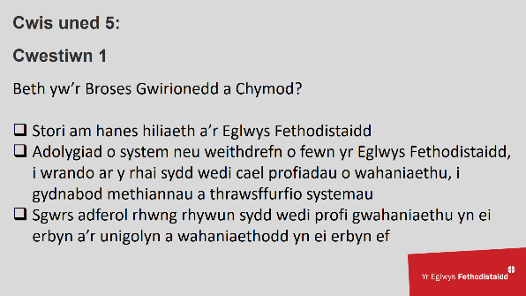

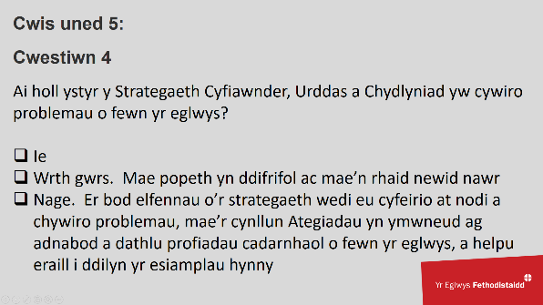
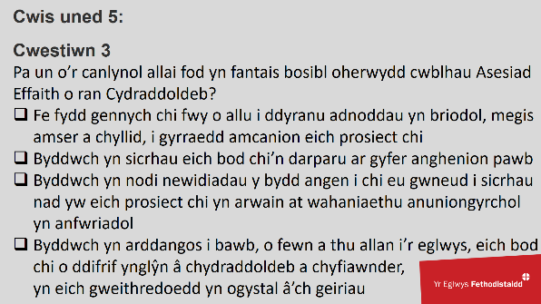

“Cwestiwn i’r cyfranogwyr: Beth yw’r Broses Gwirionedd a Chymod?”

Ateb:
Cwestiwn 1: Adolygiad o system neu weithdrefn o fewn yr Eglwys Fethodistaidd, i wrando ar y rhai sydd wedi cael profiadau o wahaniaethu, i gydnabod methiannau a thrawsffurfio systemau

“Cwestiwn i’r cyfranogwyr: Os ydych chi’n dymuno adrodd am wahaniaethu yn yr Eglwys Fethodistaidd, a oes angen i chi wneud cwyn ffurfiol?”

Ateb:
Cwestiwn 2: Nac oes, fe allwch chi fynd at y System Gwahaniaethu a Chamdriniaeth hefyd, lle cewch chi gefnogaeth, yn cynnwys o ran gwneud cwyn ffurfiol os dewiswch chi wneud hynny

“Cwestiwn i’r cyfranogwyr: Pa un o’r canlynol allai fod yn fantais bosibl oherwydd cwblhau Asesiad Effaith o ran Cydraddoldeb?”

Atebion:
Cwestiwn 3: Mae’r atebion i gyd yn gywir

“Cwestiwn i’r cyfranogwyr: Ai holl ystyr y Strategaeth Cyfiawnder, Urddas a Chydlyniad yw cywiro problemau o fewn yr eglwys?”

Atebion:
Cwestiwn 4: Nage. Er bod elfennau o’r strategaeth wedi eu cyfeirio at nodi a chywiro problemau, mae’r cynllun Ategiadau yn ymwneud ag adnabod a dathlu profiadau cadarnhaol o fewn yr eglwys, a helpu eraill i ddilyn yr esiamplau hynny

Modiwl 6: Cyfleoedd ar gyfer Gweithredu. Beth nesaf?

Sleid 58 (1 munud)
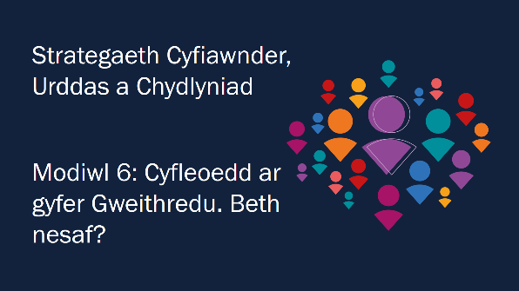

“Rydym ni’n nesáu at ddiwedd y sesiwn hyfforddi hwn ond nid dyma ddiwedd ein haddysg ni.”

Sleid 59 (5 munud)

“Ceir llawer iawn o gyfleoedd o fewn yr eglwys ar gyfer hyfforddiant, datblygiad ac astudiaeth bellach ac rydym ni’n gobeithio y byddwch chi’n bwrw ymlaen â hynny.”

Y cyfranogwyr i ddarllen a thrafod “Hyfforddiant pellach a ffynonellau o gefnogaeth”.

Yn dibynnu ar faint y grŵp ac amseriadau, fe allai’r cyfranogwyr nodi’r daflen yn unig, neu gael eu gwahodd i drafod pa rai o’r ffynonellau hyn o addysg bellach y gallen nhw fod yn awyddus i’w hystyried.

Gellir anfon pob un o’r taflenni gwaith i’r cyfranogwyr yn electronig. Byddai’r daflen waith hon yn arbennig yn manteisio ar gael ei rhannu yn electronig am ei bod yn cynnwys dolenni y gellir eu dilyn yn uniongyrchol o ddogfen electronig.
Sleid 60 (1 munud)
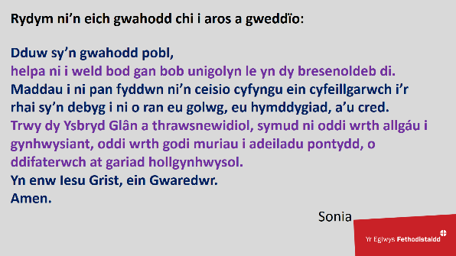

“Rydym ni’n eich gwahodd chi i aros a gweddïo:

Dduw sy’n gwahodd pobl,
helpa ni i weld bod gan bob unigolyn le yn dy bresenoldeb di.
Maddau i ni pan fyddwn ni’n ceisio cyfyngu ein cyfeillgarwch i’r rhai sy’n debyg i ni o ran eu golwg, eu hymddygiad, a’u cred.
Trwy dy Ysbryd Glân a thrawsnewidiol, symud ni oddi wrth allgáu i gynhwysiant, oddi wrth godi muriau i adeiladu pontydd, o ddifaterwch at gariad hollgynhwysol. Yn enw Iesu Grist, ein Gwaredwr.
Amen.”
Sonia

Sleid 61 (6 munud)

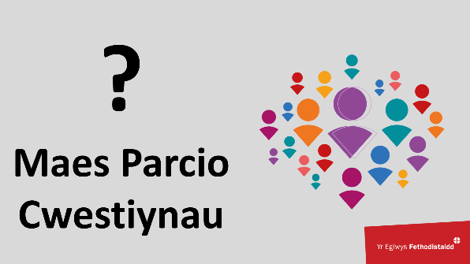

Cwestiynau: Bwriwch olwg ar y Maes Parcio Cwestiynau gyda’r cyfranogwyr a thrafodwch unrhyw gwestiynau nad ydyn nhw wedi cael eu cwmpasu yn rhan o’r hyfforddiant neu drafodaeth.

Sleid 62 (1 munud)

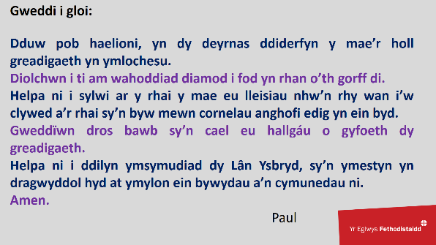

“Gweddi i gloi:

Dduw pob haelioni, yn dy deyrnas ddiderfyn y mae’r holl greadigaeth yn ymlochesu.
Diolchwn i ti am wahoddiad diamod i fod yn rhan o’th gorff di.
Helpa ni i sylwi ar y rhai y mae eu lleisiau nhw’n rhy wan i’w clywed a’r rhai sy’n byw mewn cornelau anghofi edig yn ein byd.
Gweddïwn dros bawb sy’n cael eu hallgáu o gyfoeth dy greadigaeth.
Helpa ni i ddilyn ymsymudiad dy Lân Ysbryd, sy’n ymestyn yn dragwyddol hyd at ymylon ein bywydau a’n cymunedau ni.”
Paul

Sleid 63 (2 funud)
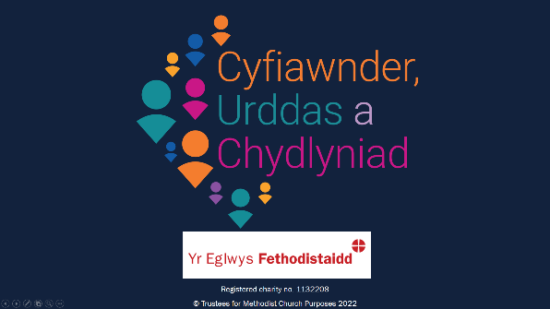

“Wedi treulio amser ar y cwrs hwn, fe allai hi fod o gymorth i gwblhau Ymrwymiad i Gyfrifoldeb Personol os na wnaethoch chi hynny eisoes. Fe allai hynny eich help chi i ystyried y bylchau yn eich astudiaethau yr ydych chi’n ymwybodol ohonyn nhw, a pha gamau yr hoffech eu cymryd nhw nawr er mwyn i’r hyfforddiant hwn wneud gwahaniaeth. Mae’r Eglwys Fethodistaidd ym Mhrydain yn credu y byddwn ni, drwy roi’r camau a amlinellir yn y Strategaeth ar gyfer Cyfiawnder, Urddas a Chydlyniad ar waith, yn sicrhau y bydd yr Eglwys mewn sefyllfa i wella profiadau’r bobl i gyd a’n galluogi ni fynd ymhell y tu draw i gydymffurfio â’r gyfraith i’r fan yr ydym ni’n gobeithio amdani ac yn credu ynddi yn ein datganiad ‘Deled dy deyrnas, gwneler dy ewyllys megis yn y nef felly ar y ddaear hefyd’. Mae ein hymrwymiadau ni i gydraddoldeb, amrywiaeth a chynhwysiant yn parhau, ac rydym ni’n dysgu mwy ar bob cam o’r daith. Rydym ni’n falch eich bod chi ar y daith hon gyda ni wrth gwblhau’r Uned Sylfaenol hon. Learning and growth often occur when we share our thoughts with others. Having done this course, please discuss with others in your church, Circuit, District or team, whatever has inspired or challenged you. Through shared conversations, you could agree what changes need to happen where you are, and how such change might be brought about.”

Ar ôl y sesiwn hyfforddi

Tystysgrifau

Ar ddiwedd y sesiwn, gwiriwch fod pawb wedi arwyddo ei enw.

Llanwch dystysgrif i bawb sydd wedi cymryd rhan. Fe allai honno fod yn dystysgrif ar bapur neu’n gopi electronig.

Bydd angen i’r rhai sy’n cymryd rhan gadarnhau eu bod wedi cwblhau’r hyfforddiant. I weithwyr, i’w rheolwr lein fydd hynny. I stiwardiaid eglwys, i’w cyngor eglwysig fydd hynny. I bregethwyr lleol, i gyfarfod pregethwyr lleol eu cylchdaith fydd hynny. Fe allech chi draddodi’r daflen gofrestru i’r rhai sy’n cadw’r cofnodion hyn.

